ВЕСТН. САМАР. ГОС. ТЕХН. УН-ТА. СЕР. ТЕХНИЧЕСКИЕ НАУКИ. 2009. № 2 (24)

Электротехника

УДК 621.365

Моделирование и расчет внутренних источников тепла
в трехфазном индукторе c вращающимся магнитным
полем

А.А. Базаров, А.И. Данилушкин, Е.А. Никитина
Самарский государственный технический университет
443100, Самара, ул. Молодогвардейская, 244

Исследуются электромагнитные процессы в системе «трехфазный индуктор с вращающимся магнитным полем – цилиндрическая заготовка» с целью качественной оценки характера распределения внутренних источников тепла и определения энергетических параметров процесса нагрева.

Ключевые слова: трехфазный индуктор, вращающееся магнитное поле, распределение внутренних источников тепла.

В статье рассматривается новая задача расчета электромагнитных и тепловых полей при нагреве ферромагнитной заготовки во вращающемся магнитном поле трехфазного индуктора. Особенностью является решение взаимосвязанных электромагнитной и тепловой задач с учетом нелинейных зависимостей магнитной проницаемости от напряженности магнитного поля и температуры, а также неравномерности распределения магнитной индукции, вызванной значительным воздушным зазором. Использование готовых программных средств вызывает определенные сложности, обусловленные необходимостью согласования границ конструкции для задания граничных условий в разных задачах, что не всегда можно корректно выполнить. Поэтому алгоритм разработки моделей должен учитывать указанную проблему. Исследования, выполненные авторами и частично представленные в статье, позволяют решить эту задачу.
Для создания вращающегося магнитного поля используется конструкция индуктора в форме статора трехфазной асинхронной машины. В роторе, в качестве которого рассматривается нагреваемая заготовка, тепло выделяется под действием вихревых токов, наведенных вращающимся магнитным полем обмотки статора. Предлагаемая конструкция позволит обеспечить равномерную загрузку трех фаз сети, повысить коэффициент мощности системы и коэффициент полезного действия, уменьшить влияние краевых эффектов. Однако реализация такого метода нагрева требует решения ряда задач, связанных с исследованием электромагнитных и тепловых полей системы, разработкой конструкции индуктора, расчетом и выбором оптимальной схемы трехфазной обмотки.
При индукционном нагреве имеют место два вида преобразования энергии: энергия источника питания преобразуется в энергию магнитного поля, затем она преобразуется в джоулево тепло, поглощаясь проводящей заготовкой. Из этого вытекают две взаимосвязанные задачи – электромагнитная и тепловая.
При решении любой сложной системы принимается ряд общих и специфических допущений, корректность которых зависит от конкретной системы. К общим допущениям при решении электромагнитной задачи можно отнести следующие: запаздывание электромагнитной волны в воздухе отсутствует; установившиеся электромагнитные процессы рассчитываются для величин, меняющихся по гармоническому закону; магнитная проницаемость однозначно зависит от напряженности магнитного поля; магнитная проницаемость считается действительной величиной (так как потери на гистерезис при нагреве ферромагнитного тела много меньше потерь на вихревые токи).
Так как индуктор нагревательной установки выполнен в виде статора асинхронной машины, её с некоторым допущением можно рассматривать как асинхронный двигатель с массивным ротором, работающий в режиме короткого замыкания. Известно, что любая электрическая машина является системой взаимно перемещающихся контуров тока с распределенными параметрами. Наиболее распространенный способ математического моделирования процессов в такой системе – представление её в виде электрической цепи с сосредоточенными параметрами – схемы замещения. Однако в исследуемом объекте при таком аналитическом расчете некоторые параметры магнитной цепи и схемы замещения не могут претендовать на точность уже по причине большого воздушного зазора между заготовкой и индуктором, что нехарактерно для асинхронных машин. Это в очередной раз подчеркивает неприемлемость аналитического расчета для электромагнитной задачи.
В общем случае процесс нагрева рассматриваемого класса объектов описывается нелинейной взаимосвязанной системой уравнений Максвелла [1] и Фурье [2] соответственно для электромагнитного и теплового полей с соответствующими краевыми условиями:
$\text{rot}\left\{\bar{H}\right\}=γ_{\text{эл}}\bar{E}$; $\text{rot}\left\{\bar{E}\right\}=−\left\{\frac{∂\bar{B}}{∂t}\right\}$; (1)
$\text{div}\left\{\bar{B}\right\}=0$; $\text{div}\left\{\bar{E}\right\}=0$;
$c\left(r,θ,x,T\right)ρ\left(r,θ,x,T\right)\frac{∂T}{∂t}=\frac{1}{r}\left(rλ\left(r,θ,x,T\right)\frac{∂T}{∂r}\right)+$
$+\frac{1}{r^{2}}\frac{∂}{∂θ}\left(λ\left(r,θ,x,T\right)\frac{∂T}{∂θ}\right)+\frac{∂}{∂x}\left(λ\left(r,θ,x,T\right)\frac{∂T}{∂x}\right)+q_{v}$. (2)
Здесь $\left\{\bar{H}\right\}$, $\left\{\bar{E}\right\}$, $\left\{\bar{B}\right\}$ – векторы напряженности магнитного и электрического полей и магнитной индукции; $\left(σ\right)γ_{\text{эл}}$ – удельная электропроводимость; T – температура; t – время; $λ\left(r,θ,x,T\right)$– компоненты тензора теплопроводности (теплопроводность как функция температуры представляется кубическим сплайном); $q_{v}$– удельная мощность тепловыделения (в линейной постановке – константа, в нелинейной постановке – задаваемая кубическим сплайном в функции температуры); $c\left(r,θ,x,T\right)$ – удельная теплоемкость (в нелинейном случае это функция температуры, аппроксимированная кубическими сплайнами); $\left(γ\right)ρ\left(r,θ,x,T\right)$ – плотность, θ – угловая координата.
Геометрическая модель исследуемой индукционной системы представлена на рис. 1.
Основным видом нелинейной среды являются ферромагнитные участки магнитной цепи и стальные конструктивные элементы, для которых связь между индукцией и напряженностью магнитного поля выражается зависимостью
$B=B\left(H\right)=μ\left(H\right)H$, $B=B\left(H\right)=μ_{0}μ\left(H\right)H$.
Остальными нелинейностями в рассматриваемом диапазоне частот при обычно применяемых материалах пренебрегают.
Зависимость $B\left(H\right)$ определяется магнитными свойствами среды в бесконечно малом объеме, включающем в себя рассматриваемую точку. Известная неопределенность зависимости $B\left(H\right)$ связана с проявлением гистерезиса и наличием частных циклов намагничивания, в связи с чем вектор индукции В зависит не только от Н, но и от предыдущего ее изменения в данной точке и от начальной намагниченности.

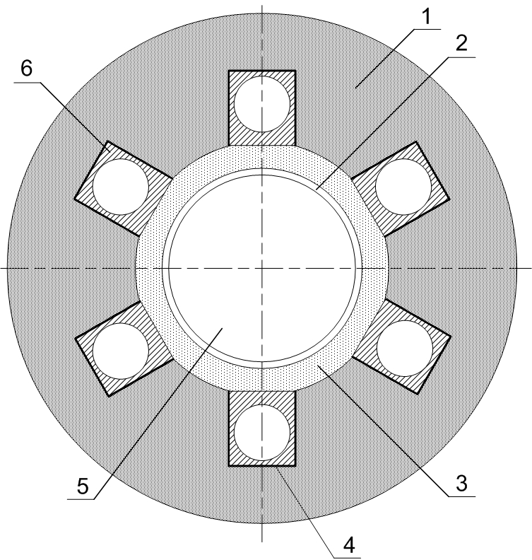
Р и с. 1. Геометрическая модель исследуемой установки:
1 – магнитопровод индуктора; 2 – воздушный зазор; 3 – футеровка;
4 – изоляция; 5 – нагреваемое изделие; 6 – медная трубка специального профиля

При решении нелинейных $B\left(H\right)$ уравнений электромагнитного поля основную кривую намагничивания аппроксимируют аналитическими выражениями, которые, с одной стороны, должны достаточно точно описывать эту кривую, а с другой – допускать интегрирование системы уравнений поля в удобном для расчетов виде. Наибольшее распространение получила параболическая зависимость $B\left(H\right)$. Однако сложная структура исследуемой системы «индуктор – нагреваемое изделие», содержащая ряд конструктивных элементов неканонической формы с различными физическими свойствами, не позволяет с достаточной для практики точностью использовать аналитические методы решения.
Численный расчет электромагнитных полей в сложной составной структуре тел, содержащей ферромагнитные участки магнитной цепи, стальные конструктивные элементы и ферромагнитную загрузку, производился с помощью программного комплекса ELCUT 5.2 Professional [3].
Расчет выполнялся в два этапа. На первом этапе электромагнитная задача решалась как задача нестационарного магнитного поля, которая позволяет рассчитывать поле, возбужденное токами произвольной формы, и анализировать переходные процессы. В качестве исходных данных вводятся: свойства сред, источники поля, распределенные и сосредоточенные токи, кривые намагничивания ферромагнитных материалов, граничные условия и др. Основными расчетными параметрами являются изменяющиеся во времени магнитный потенциал, магнитная индукция, напряженность поля, токи, энергия магнитного поля, силы Лоренца, моменты, собственные и взаимные индуктивности и потокосцепление.
Задача расчета нестационарного магнитного поля представляет собой общий случай расчета магнитного и электрического полей, вызванных переменными токами (синусоидальные, импульсные и др.), постоянными магнитами, или внешним магнитным полем, в линейной и нелинейной (ферромагнитной) среде, с учетом вихревых токов (поверхностный эффект). Формулировка задачи может быть получена из уравнений Максвелла для векторного магнитного потенциала A ($B=\text{rot}A$, B – вектор магнитной индукции) и скалярного электрического потенциала U ($E=−\text{grad}U$, E – вектор напряженности электрического поля):
$\text{rot}\left(μ^{−1}⋅\text{rot}A\right)=j+\text{rot}H_{c}$; (3)
$j=g⋅E=−g⋅\text{grad}U−g⋅∂A/∂t$, (4)
где $μ^{−1}$ – тензор, обратный тензору магнитной проницаемости, g – электропроводность.
В соответствии с уравнением (4) полный ток в проводнике может рассматриваться как сумма стороннего тока, вызванного приложенным извне напряжением, и вихревого тока, индуцированного переменным магнитным полем:
$j=j_{\text{стор}}+j_{\text{вихр}}$,
где
$j_{\text{стор}}=−g⋅\text{grad}U$;
$j_{\text{вихр}}=−g⋅∂A/∂t$.
В рассматриваемой задаче вектор индукции B всегда лежит в плоскости модели (xy или zr), в то время как вектор плотности электрического тока j и векторный потенциал A перпендикулярны к ней. Отличны от нуля только компоненты $j_{z}$ и $A_{z}$.
Для плоскопараллельных задач уравнение имеет вид
$\frac{∂}{∂x}\left(\frac{1}{μ_{y}}\frac{∂A}{∂x}\right)+\frac{∂}{∂y}\left(\frac{1}{μ_{x}}\frac{∂A}{∂y}\right)−g\frac{∂A}{∂t}=−j_{\text{стор}}+\left(\frac{∂H_{\text{cy}}}{∂x}−\frac{∂H_{\text{cx}}}{∂y}\right)$, (5)
а для осесимметричного случая
$\frac{∂}{∂r}\left(\frac{1}{{rμ}_{z}}\frac{∂\left(\text{rA}\right)}{∂r}\right)+\frac{∂}{∂z}\left(\frac{1}{μ_{r}}\frac{∂A}{∂z}\right)−g\frac{∂A}{∂t}=−j_{\text{стор}}+\left(\frac{∂H_{\text{cr}}}{∂z}−\frac{∂H_{\text{cz}}}{∂r}\right)$. (6)
В нелинейной постановке свойства материалов считаются изотропными ($μ_{x}=μ_{y}$или $μ_{z}=μ_{r}$) и задаются зависимостью $B\left(H\right)$, представленной кубическим сплайном.
Расчетная модель системы с сеткой конечных элементов представлена на рис. 2.
На внешних и внутренних границах расчетной области принято условие Дирихле, задающее на части границы известный векторный магнитный потенциал $A_{0}$ в вершине или на ребре модели.
Однако полученные результаты расчета задачи нестационарного магнитного поля являются промежуточными и не позволяют определить интегральные характеристики устройства, необходимые для проектирования конструкции индукционного нагревателя. Наиболее важным результатом расчета нестационарного магнитного поля является получение зависимостей $μ\left(z\right)$, $μ\left(r\right)$, которые можно дискретно задать в расчетных областях ферромагнитных сред (рис. 3). Для расчета интегральных параметров индукционной системы, таких как полный электрический ток (с его сторонней и вихревой компонентами), электрическое напряжение, мощность тепловыделения (омические потери), вектор Пойнтинга, индукция магнитного поля, напряженность магнитного поля, магнитные силы и их моменты, комплексное сопротивление (импеданс), индуктивность, необходимых для решения тепловой задачи, полученные дифференциальные результаты далее использовались как исходные данные в задаче расчета стационарного магнитного поля переменных токов.

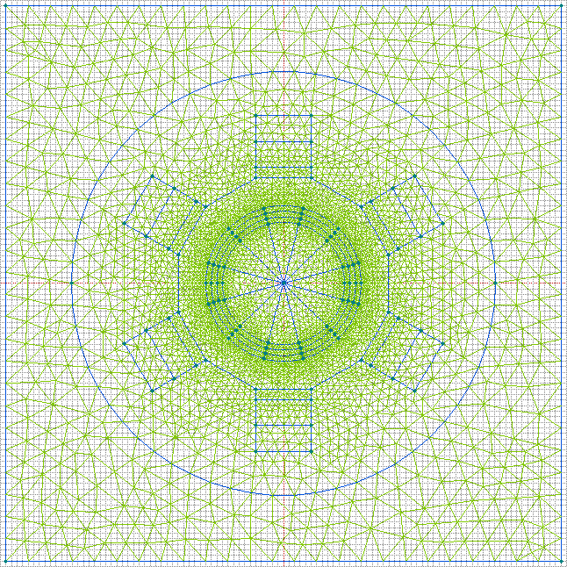

Р и с. 2. Геометрическая модель с сеткой конечных элементов

Наиболее удобным способом передачи значений полученных интегральных параметров из электромагнитной задачи в тепловую является использование связанных электротепловых моделей. В качестве первой составляющей для такой комбинации подходит только задача стационарного магнитного поля переменных токов.
Анализ стационарного магнитного поля переменных токов состоит в расчете электрического и магнитного полей, возбужденных приложенными переменными (синусоидально изменяющимися во времени) токами или внешним переменным полем. Изменение поля во времени предполагается синусоидальным. Все компоненты поля и электрические токи изменяются как
$z=z_{0}\text{cos}\left(ωt+ϕ_{z}\right)$,
где $z_{0}$ – амплитудное (максимальное) значение z, $ϕ_{z}$ – фазовый угол, ω – угловая частота.

Р и с. 3. Распределение магнитной проницаемости по глубине заготовки

Задача формулируется как дифференциальное уравнение в частных производных относительно комплексной амплитуды векторного магнитного потенциала A ($B=\text{rot}A$, B – вектор магнитной индукции). Вектор магнитной индукции предполагается лежащим в плоскости модели (xy или zr), в то время как вектор плотности электрического тока j и векторный магнитный потенциал A ортогональны к нему. Только компоненты $j_{z}$ и $A_{z}$ в плоской постановке и $j_{θ}$ и $A_{θ}$ в осесимметричном случае отличны от нуля. Будем обозначать их просто j и A. Уравнение для плоской задачи запишется в виде
$\frac{∂}{∂x}\left(\frac{1}{μ_{y}}\frac{∂A}{∂x}\right)+\frac{∂}{∂y}\left(\frac{1}{μ_{x}}\frac{∂A}{∂y}\right)−iω\text{gA}=−j_{\text{стор}}$, (7)
и для осесимметричного случая
$\frac{∂}{∂r}\left(\frac{1}{{rμ}_{z}}\frac{∂A}{∂r}\right)+\frac{∂}{∂z}\left(\frac{1}{μ_{r}}\frac{∂A}{∂z}\right)−iω\text{gA}=−j_{\text{стор}}$, (8)
где электропроводность g и компоненты тензора магнитной проницаемости $μ_{x}$ и $μ_{y}$ ($μ_{z}$ и $μ_{r}$) постоянны в переделах каждого блока модели. Сторонняя составляющая тока $j_{\text{стор}}$ предполагается постоянной в пределах каждого блока модели в плоской задаче и обратно пропорциональной радиусу $\left(1/r\right)$ в осесимметричном случае.
Ниже приведены некоторые результаты исследования процесса индукционного нагрева стальной ферромагнитной цилиндрической заготовки в трехфазном индукторе с вращающимся магнитным полем. При построении сетки конечных элементов задавался автоматический шаг дискретизации, сетка содержит 4507 узлов. Параметры системы: диаметр ферромагнитной заготовки – 140 мм, толщина футеровки (шамот группы В) – 20 мм, величина воздушного зазора 5 мм. Обмотка индуктора выполнена из стандартной медной трубки специального профиля со смещенным отверстием. Индуктор охлаждается водой. Источники поля задавались через полный ток амплитудой 17350 А и соответствующим углом сдвига в зависимости от расположения обмотки. Распределение плотности полного тока по радиусу заготовки приведено на рис.4.

Р и с. 4. Распределение плотности полного тока по радиусу заготовки

По результатам расчета получено: средняя мощность тепловыделения составила суммарно во всех обмотках 36409 Вт, в заготовке – 154445,9 Вт. Магнитная индукция в статоре не превышает 0,75 Тл, в заготовке максимальное значение наблюдается на поверхности и не превышает 3,1 Тл. Коэффициент полезного действия – 0,81, коэффициент мощности – 0,45. Аналогичный индуктор продольного поля, выполненный в виде цилиндрической катушки, имеет коэффициент полезного действия 0,74, коэффициент мощности 0,38.
Тепловая задача для ротора представляет собой нелинейную задачу нестационарной теплопроводности для той же геометрической модели, что и в электромагнитной задаче. При решении тепловых задач в двумерной области используется уравнение теплопроводности вида [2]:
$\frac{∂}{∂x}\left(λ_{x}\frac{∂T}{∂x}\right)+\frac{1}{r}\frac{∂}{∂r}\left({rλ}_{r}\frac{∂T}{∂r}\right)=−q−cρ\frac{∂T}{∂t}$, (9)
где T – температурное распределение в цилиндре; t – время; $λ$– компоненты тензора теплопроводности (в линейной постановке); $q\left(T\right)$ – удельная мощность тепловыделения; в линейной постановке – константа, в нелинейной постановке – задаваемая кубическим сплайном функция температуры; $c\left(T\right)$ – удельная теплоемкость, в нелинейном случае это функция температуры, аппроксимированная кубическими сплайнами; ρ – плотность.
В качестве источников тепла задавалась объемная плотность тепловыделения для каждого блока, полученная в результате решения электромагнитной задачи. На внешних и внутренних границах расчетной области могут быть заданы граничные условия первого, второго или третьего рода, соответствующие реальным условиям теплообмена. Для оценки потерь в статоре (магнитопроводе и обмотке индуктора) рассматривалась аналогичная нелинейная задача нестационарной теплопроводности.

БИБЛИОГРАФИЧЕСКИЙ СПИСОК

- Вайнберг А.М. Индукционные плавильные печи. – М.: Энергия, 1967. – 415 с.
- Лыков А.В. Тепломассообмен: справочник. – М.: Энергия, 1978. – 480 с.
- ELCUT. Моделирование двумерных полей методом конечных элементов. Версия 5.5. Руководство пользователя. – СПб., 2007.
Статья поступила в редакцию 3 июня 2009 г.

UDC 621.365

MODELLING And CALCULATION of INTERNAL SOURCES of HEAT
In THREE-PHASE INDUCTION heater with the ROTATING
MAGNETIC FIELD

A. Bazarov, A. Danilushkin, E. Nikitina

In article are investigated electromagnetic processes in system «a three-phase induction heater with a rotating magnetic field – metal cylinder» for the purpose of qualitative estimation of character distribution internal sources of heat and definition of power parametres of heating process.

Key words: three-phase inductor, rotating magnetic field, distribution of internal heat sources.

УДК 621.311.1.018

НОРМИРОВАНИЕ РАСХОДОВ ЭЛЕКТРОЭНЕРГИИ БЮДЖЕТНЫХ
УЧРЕЖДЕНИЙ

Г.Я. Вагин, Е.Б. Солнцев, Е.Н. Соснина, А.Н. Фитасов, С.А. Бугров
Нижегородский государственный технический университет,
603950, Нижний Новгород, ул. Минина, д. 24

Рассматриваются вопросы определения показателей, характеристик и норм электропотребления для бюджетных образовательных учреждений на примере технических вузов и техникумов Приволжского федерального округа. Даны методики расчета норм расхода электрической энергии на основе фактического потребления и характеристик режимов работы ЭП с учетом их специфики, в частности, для учебного комплекса, общежитий, предприятий общественного питания и т.д.

Ключевые слова: бюджетные учреждения, расход электроэнергии, нормирование потребления электроэнергии, эффективность.

Группу бюджетных учреждений (БУ) России составляет широкий круг различных организаций. Это – учреждения административные, здравоохранения, детские дошкольные, общеобразовательные, высшие, средние и специальные учебные заведения, а также учреждения культуры и искусства, физкультуры и спорта, МВД, ФСБ, МЧС, Минобороны и т.д.
Расходы на коммунальные услуги всех бюджетных организаций России превышают 300 млрд рублей в год и ежегодно увеличиваются на 15-20% [1].
Объекты бюджетной сферы являются довольно энергоемкими и потребляют ежегодно около 360 млн Гкал тепловой энергии и более 100 млрд кВт·ч электроэнергии, что составляет 20 и 10% от всей вырабатываемой в стране тепловой и электрической энергии соответственно [1].
Исследования, проведенные для 10 технических вузов и 47 техникумов Приволжского федерального округа, свидетельствуют, что удельный расход электроэнергии на 1 м² общей площади зданий имеет значительный разброс и составляет: для технических вузов от 32 до 75 кВт⋅ч/м², для техникумов – от 18 до 110 кВт⋅ч/м². Удельный расход электроэнергии на одного студента составляет: для технических вузов – от 300 до 700 кВт⋅ч/чел., для техникумов – от 125 до 1580 кВт⋅ч/чел. Большие разбросы удельных расходов электроэнергии объясняются отсутствием в РФ научно обоснованных методов нормирования электропотребления для БУ.
В настоящее время основным документом для определения потребности в ТЭР существующими зданиями БУ является методика, разработанная Роскоммунэнерго [2]. В этой методике для расчета потребности в энергии на отопление и вентиляцию используются удельные отопительные характеристики q_{o}, ккал/(м³·ч·^{о}С), и удельные вентиляционные характеристики q_{в}, ккал/(м³·ч·^{о}С). Эти характеристики были получены в восьмидесятых годах прошлого столетия и даже не учитывают характера ограждающих конструкций (бетон, кирпич, дерево). Использование этих характеристик в методике расчета приводит к значительным погрешностям в определении потребности зданий в тепловой энергии, а методика определения норм расхода электроэнергии (НРЭ) в настоящее время отсутствует.
Для БУ сложность определения НРЭ заключается в отсутствии данных по электроприемникам (ЭП) и их режимам работы. Предлагаются два подхода к расчету НРЭ для БУ: первый подход – на основе фактического потребления за последние три года; второй подход – на основе характеристик режимов работы ЭП.
При первом подходе определяется базовая величина годового потребления каждого энергоносителя по выражению
$W_{б}^{ф}=$(W₁ + W₂ + W₃) / 3, (1)
где W₁, W₂, W₃ – фактическое потребление электроэнергии за три предшествующих года.
Годовая норма потребления электроэнергии определяется из выражения
$W_{г}^{н}=W_{б}^{ф}−{ΔW}_{Э}$, (2)
где ΔW_{Э} – величина снижения потребления электроэнергии за счет внедрения мероприятий по энергосбережению. Для определения ΔW_{Э} необходимо провести энергоаудит БУ. Данный подход может давать завышения НРЭ, если будет неправильно определена составляющая ΔW_{Э}.
Второй подход дает большую точность расчета нормативов потребления электроэнергии. Для более широкого применения данного подхода необходима инвентаризация всех БУ и определение на основе инвентаризации необходимых исходных данных для расчета нормативов.
На данном этапе нормирования оптимальным будет сочетание обоих подходов для расчета нормативов потребления электроэнергии. Система норм и нормативов потребления электроэнергии БУ должна строиться по иерархическому принципу и охватывать следующие уровни: I уровень – БУ; II уровень – район (город); III уровень – региона (область, республика, край); IV уровень – федеральный (федеральные агентства, министерства).
Проведенные исследования показывают, что в группе БУ наибольшее количество электроэнергии потребляют образовательные учреждения (ОУ). Рассмотрим методику расчета норм электропотребления для ОУ.
Норма расхода электроэнергии для ОУ ($W_{г}^{н}$) рассчитывается для годового интервала времени и определяется по формуле:
$W_{г}^{н}=\sum_{i=1}^{n}{(}W_{\text{ci}}^{н}+W_{\text{воi}}^{н})+W_{\text{но}}^{н}+{ΔW}_{р}$, (3)
где n – количество зданий ОУ; $W_{\text{ci}}^{н}$– НРЭ силовой нагрузкой i-того здания; $W_{\text{воi}}^{н}$ – НРЭ системой внутреннего освещения i-того здания; $W_{\text{но}}^{н}$– НРЭ для наружного (уличного) освещения ОУ; ${ΔW}_{р}$ – расчетные потери электроэнергии в питающей электрической сети ОУ.
Норму расхода электроэнергии по каждому помещению учебно-лабораторных корпусов можно определить суммированием НРЭ силовой нагрузки $W_{\text{пс}}^{н}$ и освещения помещения $W_{\text{по}}^{н}$, кВт:
$W_{п}^{н}=W_{\text{пс}}^{н}+W_{\text{по}}^{н}$. (4)
Норма расхода электроэнергии силовой нагрузкой по каждому помещению рассчитывается из выражения, представленного в следующем виде:
$W_{\text{пс}}^{н}=\sum_{i=n}^{n}{(P_{\text{устi}}⋅N_{i}⋅K_{\text{иi}}⋅T_{\text{гi}})}$, (5)
где n – количество типов ЭП, шт.; – установленная мощность ЭП i-того типа, кВт; – число ЭП i-того типа, шт.; – коэффициент использования установленной мощности ЭП i-того типа; – число часов работы в год ЭП i-того типа, ч.
Норма расхода электроэнергии осветительной нагрузкой $W_{\text{по}}^{н}$ по каждому помещению зависит от количества ламп в помещении n , шт.; установленной мощности одной лампы$P_{\text{уст}}$, кВт; числа часов работы в год системы освещения помещения, ч. и определяется следующим выражением:
$W_{\text{по}}^{н}=P_{\text{уст}}⋅n⋅T_{г}$. (6)
Перед расчетом норм в ОУ проводится инвентаризация помещений по назначению и электрооборудованию. При этом электрооборудование делится на три группы: освещение (внутреннее и наружное); силовая нагрузка (ее составляют все ЭП, кроме осветительных); электрооборудование для передачи и преобразования электроэнергии (линии электропередач и трансформаторы ТП). Инвентаризация электрооборудования осуществляется по каждому помещению всех структурных подразделений учебно-лабораторных корпусов, а по общежитию – по зданию в целом.
При инвентаризации учебно-лабораторных корпусов вуза проводится их структурная классификация по направлениям использования электроэнергии: административные помещения (ректорат, деканаты, бухгалтерия и др.); места общего пользования (коридоры, туалеты, раздевалки, фойе и др.); помещения с общетехническим электрооборудованием зданий ОУ (сантехническое оборудование, лифты и др.); лекционные аудитории; кафедры; буфеты, столовые (при условии, что они не являются юридическим лицом); котельные, в том числе и электрокотлы (если они находятся на балансе ОУ); другие подразделения ОУ (поликлиника, клуб, спортивный комплекс и т.п.).
Аналогичная структурная классификация может быть рекомендована при инвентаризации для общежитий вуза: административные помещения (кабинеты директора, коменданта и т.п.); места общего пользования (коридоры, туалеты, кухни, фойе и т.п.); помещения с общетехническим электрооборудованием здания общежития ОУ (сантехническое оборудование, лифты, электрооборудование мастерских механика, электрика и т.п.); жилые комнаты; буфеты, столовые (при условии, что они не являются юридическим лицом); котельные, в том числе и электрокотлы (если они находятся на балансе ОУ); другие подразделения общежития (поликлиника, клуб, спортивный зал, библиотека, лекционные аудитории и т.п.).
Норма расхода электроэнергии по учебно-лабораторному корпусу рассчитывается суммированием норм электропотребления по всем помещениям. Такие расчеты выполняются для каждого учебно-лабораторного корпуса ОУ и по аналогии для «прочих» зданий. При необходимости рассчитываются потери электроэнергии в питающих линиях и трансформаторах. Для решения этой задачи, как и в целом при анализе электропотребления ОУ, целесообразно применение информационно-вычислительных комплексов (например, ИВК «Пегас – СамГТУ»). ИВК «Пегас – СамГТУ» объединяет в себе широкие возможности графического описания схем электроснабжения, непосредственно состыкованных с развернутым набором блоков по анализу электрических режимов и гибкими базами нормативно-справочной информации [3].
Расчет числа часов работы в год ЭП. Число часов работы в год силовых ЭП зависит от их режимов работы и рассчитывается по следующей методике. Для ЭП, используемых административно-хозяйственным персоналом и преподавательским составом при фиксированной длительности рабочей недели (например, 40 часов в неделю для административно-хозяйственного персонала, 36 часов в неделю – для преподавательского состава):
$Т_{г}=Т_{н}⋅N_{н}$, (7)
где Т_{н} – число часов работы в неделю; N_{н} – число недель в году.
Для общетехнического электрооборудования зданий при фиксированной длительности рабочего дня (например, учебно-лабораторный корпус работает с 7-00 до 21-00, то есть 14 часов в день):
$Т_{г}=Т_{\text{дн}}⋅N_{\text{дн}}$, (8)
где Т_{дн} – продолжительность рабочего дня; N_{дн} – число рабочих дней в году.
Для ЭП лекционных аудиторий – по плану учебного отдела; для лабораторий, учебных мастерских, спортзалов – по учебным планам соответствующих кафедр.
Нормы времени использования осветительной нагрузки для служб и отделов определяются в соответствии с табл. 1 в зависимости от режимов работы и наличия естественного освещения.
Т а б л и ц а 1

Нормы времени использования осветительной нагрузки служб и отделов ОУ

Время начала работы,  час-мин | Время использования осветительной нагрузки, Т_{г} , час  при времени окончания работы, час-мин
Время начала работы,  час-мин | 13-00 | 14-00 | 15-00 | 16-00 | 17-00 | 18-00 | 19-00 | 20-00 | 21-00 | 22-00 | 23-00
6:00 | 831 | 832 | 889 | 985 | 1110 | 1274 | 1470 | 1718 | 2030 | 2401 | 2725
6:30 | 712 | 712 | 770 | 866 | 991 | 1155 | 1351 | 1599 | 1911 | 2280 | 2604
7:00 | 605 | 606 | 664 | 760 | 884 | 1048 | 1244 | 1491 | 1803 | 2169 | 2493
7:30 | 474 | 475 | 532 | 628 | 753 | 917 | 1113 | 1361 | 1673 | 2037 | 2361
8:00 | 355 | 356 | 413 | 509 | 634 | 798 | 994 | 1242 | 1554 | 1915 | 2239
8:30 | 252 | 253 | 311 | 407 | 532 | 696 | 892 | 1140 | 1452 | 1810 | 2134
9:00 | 163 | 164 | 221 | 317 | 442 | 606 | 802 | 1050 | 1362 | 1718 | 2042
9:30 | 97 | 98 | 156 | 252 | 376 | 540 | 736 | 985 | 1296 | 1651 | 1975
10:00 | 36 | 37 | 94 | 190 | 315 | 479 | 675 | 923 | 1235 | 1587 | 1911
10:30 | 8 | 9 | 66 | 162 | 287 | 451 | 647 | 895 | 1207 | 1560 | 1884
11:00 | 0 | 0 | 59 | 154 | 279 | 443 | 639 | 888 | 1199 | 1552 | 1876

Для помещений общего пользования, лабораторий, учебных мастерских и лекционных аудиторий в зависимости от времени начала и окончания работы расчет норм производится в соответствии с табл. 2.
Нормы времени использования осветительной нагрузки наружного (уличного) освещения (Т_{г}, ч) устанавливаются в зависимости от режима работы: для включенного всю ночь – 3500 ч., для выключаемого в час ночи – 2350 ч.

Т а б л и ц а 2

Нормы времени использования осветительной нагрузки
помещений общего пользования и учебных аудиторий ОУ

Вид осветительной нагрузки (внутреннее освещение): | Режим работы | Т_{г} , час
помещения с естественным освещением | 1 смена | 650
помещения с естественным освещением | 2 смены | 2050
помещения без естественного освещения | 1 смена | 2150
помещения без естественного освещения | 2 смены | 4300
помещения без естественного освещения | 3 смены | 6500

Определение НРЭ для системы освещения. Норма годового расхода электроэнергии для системы освещения ОУ рассчитывается для наружного и внутреннего освещения:
$W_{о\text{.}г}^{н}=\sum_{i=1}^{n}{W_{в\text{.}о\text{.}\text{гi}}^{н}}+W_{н\text{.}о\text{.}г}^{н}$, (9)
где $W_{в\text{.}о\text{.}\text{гi}}^{н}$ – норма годового расхода электроэнергии системой внутреннего освещения i-того здания, кВт⋅ч; n – число объектов (зданий), входящих в состав ОУ; $W_{н\text{.}о\text{.}г}^{н}$ – норма годового расхода электроэнергии системой наружного освещения ОУ, кВт⋅ч.
Внутреннее освещение. Годовую НРЭ системой внутреннего освещения здания рекомендуется определять по выражению
$W_{в\text{.}о\text{.}г}^{н}=К_{с}\sum_{i=1}^{m}{W_{\text{поi}}^{н}}$ , (10)
где W_{i} – годовая НРЭ на освещение i-того помещения, кВт⋅ч; m – количество помещений в здании; К_{с} – коэффициент спроса.
Расход электроэнергии на освещение конкретного помещения зависит от назначения помещения, его площади, высоты и других факторов.
Годовая НРЭ на освещение помещения рассчитывается по фактической мощности установленных в помещении светильников или методом удельных мощностей. Метод удельных мощностей рекомендуется использовать в случае планируемой реконструкции системы освещения с заменой светильников. Расчет нормы на освещение методом удельных мощностей ведется по формуле
$W_{п\text{.}\text{оi}}^{н}=P_{\text{уд}}⋅F⋅T_{г}$, (11)
где $P_{\text{уд}}$ – удельная установленная мощность искусственного освещения помещения при выполнении норм освещенности, Вт/м² [4, 5]; F – площадь помещения, м²; $T_{г}$ – годовое число часов работы источников света помещения, ч.
Годовое число часов работы источников света зависит от специфики работы ОУ и принимается в соответствие с рекомендациями [4, 5].
Наружное (уличное) освещение. Годовая НРЭ системой наружного освещения ОУ, кВт⋅ч, рассчитывается по формуле
$W^{н_{н\text{.}о\text{.}\text{гi}}}=Р_{\text{уст}}⋅N_{с}⋅К_{с}⋅Т_{Г}$, (12)
где Р_{уст} – установленная мощность ламп в одном светильнике; N_{с} – суммарное количество светильников; К_{с} – коэффициент спроса.
Определение НРЭ для силовой нагрузки учебно-лабораторных корпусов. Силовую нагрузку учебно-лабораторных корпусов составляют пять групп ЭП.
1. Общетехнические ЭП зданий ОУ: лифты, сантехническое оборудование (вентиляторы, насосы); офисная и бытовая техника отделов, служб, деканатов, кафедр ОУ (компьютеры, принтеры, факсы, и т.п.); станочное и другое оборудование мастерских службы главного инженера; нагревательные установки (кипятильники, титаны).
2. ЭП учебного процесса зданий ОУ: офисная техника (компьютеры, принтеры и т.п.) лабораторий, библиотек и компьютерных залов; станочное и сварочное оборудование учебных мастерских; лабораторные стенды и установки серийного производства (имеющие технические паспорта); лабораторные стенды и установки без технических паспортов с неизвестной мощностью потребления.
3. ЭП столовых и буфетов.
4. Электроотопление.
5. ЭП, определяющие прочие статьи расхода электроэнергии силовой нагрузкой учебного корпуса.
Годовая НРЭ для силовой нагрузки учебно-лабораторных корпусов ОУ определяется суммированием норм расхода пяти групп. Годовая НРЭ силовой нагрузкой ЭП определяется по выражению (5).
Установленная мощность ЭП второй группы определяется следующим образом:
- по паспортным данным;
- на основании величины потребляемого тока.
Установленная мощность определяется по паспортным данным для следующих ЭП: оргтехника (компьютеры, принтеры и т.п.); станочное, сварочное и другое электрооборудование учебных мастерских; лабораторные стенды и установки серийного производства (имеющие технические паспорта).
Для лабораторных стендов и установок без технических паспортов определение мощности, потребляемой ЭП, производится по статистическим данным [6], экспериментально или ориентировочно – на основе информации об аналогичных стендах, выпускаемых серийно.
Определение НРЭ для силовой нагрузки общежитий.
Силовую нагрузку общежитий составляют шесть групп ЭП.
1. Общетехнические ЭП здания общежития: лифты, сантехническое оборудование (вентиляторы, насосы); офисная и бытовая техника отделов и служб общежитий (компьютеры, принтеры, факсы и т.п.); станочное и другое электрооборудование мастерских; нагревательные установки (кипятильники, титаны).
2. Бытовая нагрузка жилых комнат – ЭП, подключенные к розеткам в жилых комнатах.
3. ЭП кухонь общего пользования (электроплиты, холодильники и т.п.).
4. Электроотопление.
5. ЭП столовых и буфетов.
6. ЭП аудиторий, библиотек, компьютерных залов и т.п.
Годовая НРЭ силовых ЭП общежитий определяется путем суммирования норм шести групп ЭП. Для 1 и 3 групп расчет проводится по выражению (5). НРЭ для ЭП второй группы, подключенных к розеткам в жилых комнатах общежитий коридорного типа (бытовая нагрузка), предлагается рассчитать по формуле
$W_{\text{бн}}^{н}=Р_{\text{уд}}⋅N_{р}⋅К_{о\text{.}р}⋅Т_{о}$ , (13)
где Р_{УД} – удельная мощность на одну розетку; N_{Р} – суммарное количество розеток в жилых комнатах общежитий; Т_{О} – годовое число часов использования максимума бытовой нагрузки (Т_{О} = 3000 час); К_{О.Р} – коэффициент одновременности для сети розеток, который определяется по табл. 3.
Т а б л и ц а 3
Коэффициент одновременности для сети розеток
Число розеток  в общежитии | К_{ОР,} о.е. | Число розеток  в общежитии | К_{О} , о.е.
До 10 розеток | 1,0 | 100 ÷ 200 розеток | 0,6
10 ÷ 20 розеток | 0,9 | 200 ÷ 400 розеток | 0,5
20 ÷ 50 розеток | 0,8 | 400 ÷ 600 розеток | 0,4
50 ÷ 100 розеток | 0,7 | Свыше 600 розеток | 0,35

При числе розеток в общежитии: до 100 удельная мощность Р_{УД} принимается равной 0,1 кВт, свыше 100 – Р_{УД} = 0,06 кВт.
Определение НРЭ для силовой нагрузки столовых и буфетов. Годовую НРЭ силовых ЭП столовых и буфетов ОУ рекомендуется определять по выражению (5).
Расчет потерь электроэнергии в электрической сети. Он производится в случаях, если на балансе ОУ имеется одна или несколько трансформаторных подстанций (ТП) 10(6)/0,4 кВ или на балансе ОУ имеются линии электропередач (ЛЭП) 10(6) кВ от городского центрального распределительного пункта до трансформаторной подстанции (ТП), или ЛЭП напряжением 0,4 кВ от городской ТП до ввода в здание ОУ.
Считая, что годовые потери электроэнергии в электрической сети ∆W_{р} в основном определяются процессами в ЛЭП и трансформаторах, для их оценки можно использовать выражение
${ΔW}_{р}=\sum_{i=1}^{n}{{ΔW}_{\text{Трi}}}+\sum_{j=1}^{m}{{ΔW}_{\text{ЛЭПj}}}$, (14)
где ${ΔW}_{\text{Трi}}$– годовые потери электроэнергии в i-том трансформаторе ТП, кВт⋅ч; n – количество трансформаторов ТП, шт.; ${ΔW}_{\text{ЛЭПj}}$ – годовые потери электроэнергии в j-той ЛЭП, кВт⋅ч; m – число ЛЭП, шт.
Допустим, что конкретный трансформатор на годовом интервале находится во включенном состоянии в течение времени (час.) и работает с постоянным коэффициентом загрузки по мощности К_{з.Т.}, т.е. в течение времени (час). Тогда потери электроэнергии можно определить по формуле
${ΔW}_{\text{Тр}}={ΔP}_{x\text{.}x}⋅T_{О}+{ΔP}_{к\text{.}з}⋅К_{З\text{.}Т}^{2}⋅Т_{Р}$ , (15)
где ΔР_{х..х} и ΔР_{к..з} – потери холостого хода и короткого замыкания трансформатора, кВт.
Если допустить также, что конкретная ЛЭП на годовом интервале работает только в двух (условно постоянных) рабочем и минимальном (без основной нагрузки) режимах со средними продолжительностями соответственно $T_{\text{ЛЭПр}}, T_{\text{ЛЭПмин}}$, то потери электроэнергии для нее составят величину
${ΔW}_{\text{ЛЭП}}={ΔP}_{\text{ЛЭПр}}⋅T_{\text{ЛЭПр}}+{ΔP}_{\text{ЛЭПмин}}⋅T_{\text{ЛЭПмин}}$. (16)
${ΔP}_{\text{ЛЭПр}}, {ΔP}_{\text{ЛЭПмин}}$ ,${ΔW}_{р}, {ΔW}_{\text{Тр}}, {ΔW}_{\text{ЛЭП}}$ – потери электрической мощности в рабочем и минимальном режимах, а также энергии в целом на годовом интервале целесообразно определять с помощью расчетных информационно-вычислительных комплексов [3].

БИБЛИОГРАФИЧЕСКИЙ СПИСОК

- Башмаков И.А. Повышение эффективности использования энергии в бюджетной сфере // Энергоэффективность. Опыт. Проблемы. Решения. – 2005. – Вып. 2-3.
- Методика определения потребности в топливе, электрической энергии и воде при производстве и передаче тепловой энергии и теплоносителей в системах коммунального теплоснабжения. – М.: ЗАО «Роскоммунэнерго», 2003.
- Гольдштейн В.Г. и др. Применение графических систем для оперативной оценки состояния электрооборудования электрических сетей: Сб. тр. XI Междунар. конф. по электр. машинам и энергосистемам; София, 2005 г. – София: Болгарская секция IEEE, 2005. Том 1. – С. 69-71.
- Электротехнический справочник. Т. 4 // Под общ. ред. В.Г. Герасимова, А.Ф. Дьякова, Н.Ф. Ильинского, В.А. Лабунцова, В.П. Морозкина. – М.: МЭИ, 2004.
- Методические указания по нормированию потребления тепловой и электрической энергии в учреждениях и организациях социальной сферы. – Минск: УВИЦ при УП «Белэнергосбережение», 2003. – 82 с.
- Степанов В.П. и др. Методы вероятностного моделирования в расчетах характеристик электрических нагрузок потребителей. – М: Энергоатомиздат, 2007. – 258 с.

Статья поступила в редакцию 11 марта 2009 г.

UDC 621.311.1.018

MEASURING ELECTRICAL ENERGY EXPENSES OF BUDGETARY
INSTITUTIONS

G.Y. Vagin, E.B. Solncev, E.N. Sosnina, A.N. Fitasov, S.A. Bugrov
Nizhny Novgorod State Technical University,
24, Minina str., Nizhniy Novgorod, 603950

Questions of indices, characteristics and standards of power consumption definition are considered for the purposes of budgetary educational institutions by the example of technical universities and technical schools of the Privolzhskij federal district. Calculations methods of standards of electrical energy expenses calculation based on actual consumption and operating conditions characteristics of the electrical appliances taking into consideration their specificity, especially for educational complex, dormitory, public catering enterprise and so on are given.

Key words: electrical energy expenses, budgetary institutions, effectiveness, measuring of consumption.

УДК 621.3.064.43

ОТКЛЮЧЕНИЕ ЭЛЕКТРИЧЕСКИХ ЦЕПЕЙ СИЛЬНОТОЧНЫМИ
КОММУТАЦИОННЫМИ АППАРАТАМИ С ПАРАЛЛЕЛЬНЫМИ
ДУГОГАСИТЕЛЬНЫМИ КАМЕРАМИ

А.А. Воронин, П.А. Кулаков
Самарский государственный технический университет
443100, Самара, ул. Молодогвардейская, 244

Для повышения ресурса выключателя и его коммутационной способности широко используется параллельное соединение электрических дуг. Моделирование процессов в коммутационных аппаратах для исследования устойчивости предполагается проводить с разделением полного цикла «включено-отключено» на отдельные этапы функционирования.

Ключевые слова: стадии процесса отключения, параллельные электрические дуги, критерии устойчивости быстрых и медленных подсистем.

В низковольтных сильноточных коммутационных аппаратах широко используется гашение электрической дуги на параллельных контактах для повышения ресурса выключателя и его коммутационной способности. При отключении на дугогасительных контактах, включенных параллельно, загораются дуги. Если не принять специальных мер для повышения устойчивости горения параллельных дуг, они гаснут, и отключение цепи происходит на одной паре контактов, на которых горит последняя дуга. Горение дуги на стадии токоограничения в этом случае может привести к серьезной эрозии контактной системы выключателя. В связи с этим возникает необходимость выявления условий, которые могут обеспечить устойчивость горения параллельных дуг в процессе коммутации цепи.
Гашение дуги на параллельных контактах возможно только при выполнении ряда условий. Во-первых, одновременное загорание дуг отключения во всех параллельных дугогасительных камерах. Во-вторых, устойчивое горение параллельных дуг до тех пор, пока сопротивление дуг отключения не ограничит величину коммутируемого тока до безопасной величины.
В целом на основании имеющихся экспериментальных данных можно считать зажигание дуг на параллельных дугогасительных контактах при их размыкании задачей технически вполне разрешимой. Наиболее сложной проблемой является обеспечение существования параллельных дуг отключения в течение всего процесса дугогашения.
Коммутационные аппараты с параллельными дугами представляют собой сложные многоконтурные цепи, полное описание процессов в которых требует привлечения систем дифференциальных уравнений больших размерностей. Основным приемом для снижения размерности исходных систем дифференциальных уравнений является разделение движений на быстрые и медленные. Выделение быстрых переменных осуществляется путем оценки коэффициентов перед производными. Малые постоянные времени соответствуют большим скоростям изменения переменных. Такие переменные образуют быструю подсистему, которая исследуется на устойчивость при «замороженных» медленных переменных.
Если быстрая подсистема устойчива, т.е. малые параметры не являются существенными, то при анализе устойчивости медленной подсистемы можно использовать статические характеристики быстрой подсистемы. Таким образом, исследование устойчивости разбивается на два этапа: анализ устойчивости быстрой подсистемы и анализ устойчивости медленной подсистемы. Пренебрежение одним из них может приводить к неверным результатам.
Проведем анализ условий, при которых будет обеспечиваться устойчивое горение параллельных дуг на примере коммутационного аппарата с тремя дугогасительными камерами, соединенными параллельно (рис. 1).
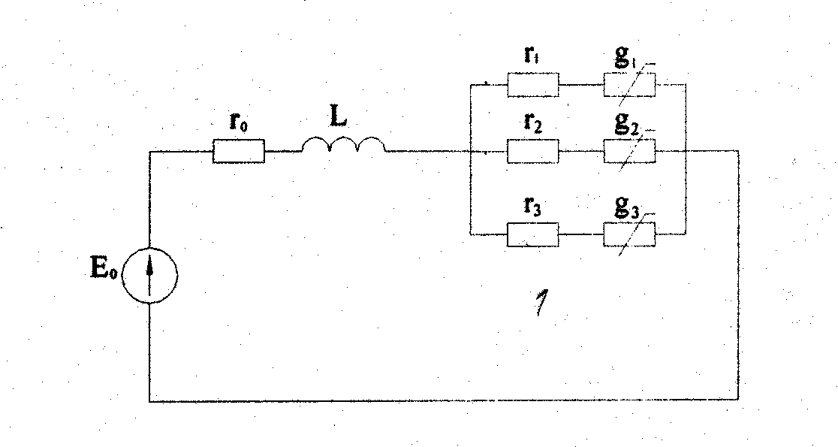

Р и с. 1. Схема цепи с тремя параллельными дугами

Система активно-индуктивной цепи с тремя параллельными дугами имеет четвертый порядок:
$\frac{{\text{di}}_{o}}{\text{dt}}=\frac{1}{L_{o}}⋅(E_{o}−r_{o}i_{o}−\frac{i_{o}}{\frac{g_{1}}{g_{1}r_{1}+1}+\frac{g_{2}}{g_{2}r_{2}+1}+\frac{g_{3}}{g_{3}r_{3}+1}}) ;$ (1)
$\frac{{\text{dg}}_{1}}{\text{dt}}=\frac{g_{1}}{Θ_{1}}⋅[(\frac{i_{o}}{\frac{g_{1}}{g_{1}r_{1}+1}+\frac{g_{2}}{g_{2}r_{2}+1}+\frac{g_{3}}{g_{3}r_{3}+1}})^{2}⋅\frac{g_{1}}{(g_{1}r_{1}+1)^{2}N_{1}}−1] ;$ (2)
$\frac{{\text{dg}}_{2}}{\text{dt}}=\frac{g_{2}}{Θ_{2}}⋅[(\frac{i_{o}}{\frac{g_{1}}{g_{1}r_{1}+1}+\frac{g_{2}}{g_{2}r_{2}+1}+\frac{g_{3}}{g_{3}r_{3}+1}})^{2}⋅\frac{g_{2}}{(g_{2}r_{2}+1)^{2}N_{2}}−1] ;$ (3)
$\frac{{\text{dg}}_{3}}{\text{dt}}=\frac{g_{3}}{Θ_{3}}⋅[(\frac{i_{o}}{\frac{g_{1}}{g_{1}r_{1}+1}+\frac{g_{2}}{g_{2}r_{2}+1}+\frac{g_{3}}{g_{3}r_{3}+1}})^{2}⋅\frac{g_{3}}{(g_{3}r_{3}+1)^{2}N_{3}}−1] \text{.}$ (4)
Уравнение (1) составлено по второму закону Кирхгофа, уравнения (2) описывают параллельно включенные ветви с дугами, представленными моделью дуги [1]:
$Θ_{э}\frac{\text{dg}}{\text{dt}}=g⋅\left(\frac{i^{2}}{g⋅N}−1\right)$ . (5)
В уравнениях (1) – (5) приняты следующие обозначения: $Θ_{э}=\frac{Q_{o}}{P_{o}}\sqrt{\frac{S}{4π}}$ - постоянная времени дуги, с; $N=P_{o}⋅l⋅\sqrt{4πS}$ - величина теплоотвода от ствола дуги, Вт; i_{o} , r_{o} , L , E_{o} – ток, сопротивление, индуктивность и ЭДС цепи, в которой установлен коммутационный аппарат; r_{j} – балластные сопротивления ветвей с параллельными дугами, $g_{j}, l_{j}, S_{j}$ – проводимость, длина, площадь поперечного сечения j-ой параллельной дуги, которая горит на дугогасительных контактах.
Приравняв нулю правые части в системе (1) – (4), найдем установившиеся режимы. Условия устойчивости трех параллельных дуг для схемы, приведенной на рис. 1, определяются из системы уравнений первого приближения:
$R_{y1}Θ_{1}\frac{{\text{di}}_{1}}{\text{dt}}+R_{d1}i_{1}=Θ_{1}\frac{{\text{du}}_{1}}{\text{dt}}+u_{1} ;$
$R_{y2}Θ_{2}\frac{{\text{di}}_{2}}{\text{dt}}+R_{d2}i_{2}=Θ_{2}\frac{{\text{du}}_{2}}{\text{dt}}+u_{2} ;$
$R_{y3}Θ_{3}\frac{{\text{di}}_{3}}{\text{dt}}+R_{d3}i_{3}=Θ_{3}\frac{{\text{du}}_{3}}{\text{dt}}+u_{3} ;$ (6)
$u_{p1}=r_{1}⋅i_{1} ; u_{p2}=r_{2}⋅i_{2} ; u_{p3}=r_{3}⋅i_{3} ;$
$u_{o}=u_{1}+u_{p1} ; u_{o}=u_{2}+u_{p2} ; u_{o}=u_{3}+u_{p3} ;$
$i_{o}=i_{1}+i_{2}+i_{3} ; L\frac{{\text{di}}_{o}}{\text{dt}}+r_{o}⋅i_{o}+u_{o}=0 \text{.}$
Здесь
i₁ , i₂ , i₃ – отклонения от установившихся режимов токов в ветвях с дугами;
u₁ , u₂ , u₃ – отклонения напряжений на дугах;
u_{p1} , u_{p2} , u_{p3} – отклонения напряжений на резисторах;
u_{o} – отклонение напряжения на участке с параллельными ветвями;
i_{o} – отклонение тока в индуктивности L и резисторе r_{o} ;
$R_{\text{yj}}=\frac{u_{\text{yj}}}{i_{\text{yj}}}$– сопротивление j-той дуги в установившемся режиме;
$R_{\text{dj}}=\frac{{\text{du}}_{\text{yj}}}{{\text{di}}_{\text{yj}}}(u_{\text{yj}},i_{\text{yj}})$ – дифференциальное сопротивление j-той дуги.
Переходя к системе в координатах «отклонение токов дуг и их производные» и исключив часть переменных, получим:
$\begin{aligned}Θ_{1}L⋅\frac{d^{2}i_{1}}{{\text{dt}}^{2}}+(Θ_{1}R_{y1}^{o}+Θ_{1}r_{o}+L)⋅\frac{{\text{di}}_{1}}{\text{dt}}+(R_{d1}^{o}+r_{o})⋅i_{1}+Θ_{1}L⋅\frac{d^{2}i_{2}}{{\text{dt}}^{2}}+ \\ +(Θ_{1}r_{o}+L)⋅\frac{{\text{di}}_{2}}{\text{dt}}+r_{o}⋅i_{2}+Θ_{1}L⋅\frac{d^{2}i_{3}}{{\text{dt}}^{2}}+(Θ_{1}r_{o}+L)⋅\frac{{\text{di}}_{3}}{\text{dt}}+r_{o}⋅i_{3}=0;\end{aligned}$ (7)
$\begin{aligned}Θ_{2}L⋅\frac{d^{2}i_{1}}{{\text{dt}}^{2}}+(Θ_{2}r_{o}+L)⋅\frac{{\text{di}}_{1}}{\text{dt}}+r_{o}i_{1}+Θ_{2}L⋅\frac{d^{2}i_{2}}{{\text{dt}}^{2}}+(Θ_{2}R_{y2}^{o}+Θ_{2}r_{o}+L)⋅\frac{{\text{di}}_{2}}{\text{dt}}+ \\ +(R_{d2}^{o}+r_{o})⋅i_{2}+Θ_{2}L⋅\frac{d^{2}i_{3}}{{\text{dt}}^{2}}+(Θ_{2}r_{o}+L)⋅\frac{{\text{di}}_{3}}{\text{dt}}+r_{o}i_{3}=0;\end{aligned}$ (8)
$\begin{aligned}Θ_{3}L⋅\frac{d^{2}i_{1}}{{\text{dt}}^{2}}+(Θ_{3}r_{o}+L)⋅\frac{{\text{di}}_{1}}{\text{dt}}+r_{o}⋅i_{1}+Θ_{3}L⋅\frac{d^{2}i_{2}}{{\text{dt}}^{2}}+(Θ_{3}r_{o}+L)⋅\frac{{\text{di}}_{2}}{\text{dt}}+r_{o}⋅i_{2}+ \\ +Θ_{3}L⋅\frac{d^{2}i_{3}}{{\text{dt}}^{2}}+(Θ_{3}R_{y3}^{o}+Θ_{3}r_{o}+L)⋅\frac{{\text{di}}_{3}}{\text{dt}}+(R_{d3}^{o}+r_{o})⋅i_{3}=0\text{.}\end{aligned}$ (9)
Здесь принято, что
$R_{y1}^{o}=R_{y1}+r_{1} , R_{y2}^{o}=R_{y2}+r_{2} , R_{y3}^{o}=R_{y3}+r_{3} ,$
$R_{d1}^{o}=R_{d1}+r_{1} , R_{d2}^{o}=R_{d2}+r_{2} , R_{d3}^{o}=R_{d3}+r_{3}$.
Характеристическое уравнение системы уравнений (7)-(9) будет иметь следующий вид:
$a_{o}p^{4}+a_{1}p^{3}+a_{2}p^{2}+a_{3}p+a_{4}=0$, (10)
где $a_{o}=Θ_{1}Θ_{2}Θ_{3}L⋅(R_{y1}^{o}R_{y2}^{o}+R_{y1}^{o}R_{y3}^{o}+R_{y2}^{o}R_{y3}^{o})$,
$\begin{aligned}a_{1}=Θ_{1}Θ_{2}Θ_{3}⋅(r_{o}R_{y1}^{o}R_{y2}^{o}+r_{o}R_{y1}^{o}R_{y3}^{o}+r_{o}R_{y2}^{o}R_{y3}^{o}+R_{y1}^{o}R_{y2}^{o}R_{y3}^{o})+ \\ +Θ_{1}Θ_{2}L⋅(R_{y1}^{o}R_{y2}^{o}+R_{y1}^{o}R_{d3}^{o}+R_{y2}^{o}R_{d3}^{o})+ \\ +Θ_{1}Θ_{3}L⋅(R_{y1}^{o}R_{y3}^{o}+R_{y1}^{o}R_{d2}^{o}+R_{y3}^{o}R_{d2}^{o})+ \\ +Θ_{2}Θ_{3}L⋅(R_{y2}^{o}R_{y3}^{o}+R_{y2}^{o}R_{d1}^{o}+R_{y3}^{o}R_{d1}^{o});\end{aligned}$
$\begin{aligned}a_{2}=Θ_{1}Θ_{2}⋅(r_{o}R_{y1}^{o}R_{y2}^{o}+r_{o}R_{y1}^{o}R_{d3}^{o}+r_{o}R_{y2}^{o}R_{d3}^{o}+R_{y1}^{o}R_{y2}^{o}R_{d3}^{o})+ \\ +Θ_{1}Θ_{3}⋅(r_{o}R_{y1}^{o}R_{y3}^{o}+r_{o}R_{y1}^{o}R_{d2}^{o}+r_{o}R_{y3}^{o}R_{d2}^{o}+R_{y1}^{o}R_{y3}^{o}R_{d2}^{o})+ \\ +Θ_{2}Θ_{3}⋅(r_{o}R_{y2}^{o}R_{y3}^{o}+r_{o}R_{y2}^{o}R_{d1}^{o}+r_{o}R_{y3}^{o}R_{d1}^{o}+R_{y2}^{o}R_{y3}^{o}R_{d1}^{o})+\end{aligned}$
$\begin{aligned} +Θ_{1}L⋅(R_{y1}^{o}R_{d2}^{o}+R_{y1}^{o}R_{d3}^{o}+R_{d2}^{o}R_{d3}^{o})+ \\ +Θ_{2}L⋅(R_{y2}^{o}R_{d1}^{o}+R_{y2}^{o}R_{d3}^{o}+R_{d1}^{o}R_{d3}^{o})+\end{aligned}$
$+Θ_{3}L⋅(R_{y3}^{o}R_{d1}^{o}+R_{y3}^{o}R_{d2}^{o}+R_{d1}^{o}R_{d2}^{o})$,
$\begin{aligned}a_{3}=Θ_{1}⋅(r_{o}R_{y1}^{o}R_{d2}^{o}+r_{o}R_{y1}^{o}R_{d3}^{o}+r_{o}R_{d2}^{o}R_{d3}^{o}+R_{y1}^{o}R_{d2}^{o}R_{d3}^{o})+ \\ +Θ_{2}⋅(r_{o}R_{y2}^{o}R_{d1}^{o}+r_{o}R_{y2}^{o}R_{d3}^{o}+r_{o}R_{d1}^{o}R_{d3}^{o}+R_{y2}^{o}R_{d1}^{o}R_{d3}^{o})+\end{aligned}$ ,
$\begin{aligned} +Θ_{3}⋅(r_{o}R_{y3}^{o}R_{d1}^{o}+r_{o}R_{y3}^{o}R_{d2}^{o}+r_{o}R_{d1}^{o}R_{d2}^{o}+R_{y3}^{o}R_{d1}^{o}R_{d2}^{o})+ \\ +L⋅(R_{d1}^{o}R_{d2}^{o}+R_{d1}^{o}R_{d3}^{o}+R_{d2}^{o}R_{d3}^{o});\end{aligned}$
$a_{4}=r_{o}⋅(R_{d1}^{o}R_{d2}^{o}+R_{d1}^{o}R_{d3}^{o}+R_{d2}^{o}R_{d3}^{o})+R_{d1}^{o}R_{d2}^{o}R_{d3}^{o}$ .
Для определения условий устойчивости системы (7)-)(9) составим матрицу Гурвица из коэффициентов характеристического уравнения (10):
$\begin{aligned}\left\| a_{1} a_{3} 0 0 | \right\|\left\| a_{o} a_{2} a_{4} 0 | \right\|\left\| 0 a_{1} a_{3} 0 | \right\| \\ \end{aligned}$.
По теореме Гурвица для того, чтобы все корни характеристического уравнения (10) с вещественными коэффициентами и положительным коэффициентом при старшем члене имели отрицательные вещественные части, необходимо и достаточно, чтобы все главные диагональные миноры были положительны:
$Δ_{1}=a_{1}>0 , Δ_{2}=a_{1}a_{2}−a_{o}a_{3} , Δ_{3}=a_{3}Δ_{2}−a_{1}^{2}a_{4}>0 , Δ_{4}=a_{4}Δ_{3}>0$.
Условие асимптотической устойчивости системы четвертого порядка имеет вид
$\begin{aligned}a_{o}>0 , a_{1}>0 , a_{2}>0 , a_{3}>0 , a_{4}>0 , \\ Δ_{3}=a_{1}a_{2}a_{3}−a_{o}a_{3}^{2}−a_{1}^{2}a_{4}>0\text{.}\end{aligned}$
В случае независимых дуг, т.е. не имеющих взаимного влияния через общие элементы цепи отключения, (r_{o} = 0, L = 0), получим:
a_{o} = 0,
$a_{1}=Θ_{1}Θ_{2}Θ_{3}R_{y1}^{o}R_{y2}^{o}R_{y3}^{o}$,
$a_{2}=Θ_{1}Θ_{2}R_{y1}^{o}R_{y2}^{o}R_{d3}^{o} +Θ_{1}Θ_{3}R_{y1}^{o}R_{y3}^{o}R_{d2}^{o} +Θ_{2}Θ_{3}R_{y2}^{o}R_{y3}^{o}R_{d1}^{o}$,
$a_{3}=Θ_{1}R_{y1}^{o}R_{d2}^{o}R_{d3}^{o} +Θ_{2}R_{y2}^{o}R_{d1}^{o}R_{d3}^{o} +Θ_{3}R_{y3}^{o}R_{d1}^{o}R_{d2}^{o}$,
$a_{4}=R_{d1}^{o}R_{d2}^{o}R_{d3}^{o}$ .
При Θ₁ > 0, Θ₂ > 0, Θ₃ > 0 устойчивым будет режим, если
R_{d1} + r₁ > 0, R_{d2} + r₂ > 0, R_{d3} + r₃ > 0 .
Если ветви с дугами одинаковы: r₁ = r₂ = r₃ = r , R_{y1} = R_{y2} = R_{y3} = R_{y} , R_{d1} = R_{d2} = R_{d3} = R_{d} , Θ₁ = Θ₂ = Θ₃ = Θ , то коэффициенты характеристического уравнения (10) запишутся как
$a_{o}=3⋅Θ^{3}{\text{LR}}_{y}^{o2}$ ,
$a_{1}=Θ^{3}⋅(3⋅r_{o}R_{y}^{o2}+R_{y}^{o3})+3⋅Θ^{2}L⋅(R_{y}^{o2}+2⋅R_{y}^{o}R_{d}^{o})$,
$a_{2}=3⋅Θ^{2}⋅(r_{o}R_{y}^{o2}+2⋅r_{o}R_{y}^{o}R_{d}^{o}+R_{y}^{o2}R_{d}^{o}) +3⋅ΘL⋅(2⋅R_{y}^{o}R_{d}^{o}+R_{d}^{o2})$, (11)
$a_{3}=Θ⋅(2⋅r_{o}R_{y}^{o}R_{d}^{o}+r_{o}R_{d}^{o2}+R_{y}^{o}R_{d}^{o2})+3⋅L⋅R_{d}^{o2}$ ,
$a_{4}=3⋅r_{o}⋅R_{d1}^{o2}+R_{d1}^{o3}$ .
Для обеспечения устойчивости трех параллельных одинаковых дуг с последовательной индуктивностью требуется положительность сумм последовательных сопротивлений ветвей и дифференциальных сопротивлений дуг.
Характеристическое уравнение с коэффициентами, вычисленными по формулам (11) в случае малости постоянных времени трех дуг Θ₁=Θ₂=Θ₃=Θ можно представить в виде
$ε^{3}p^{n+3}+A_{1}ε^{2}p^{n+2}+A_{2}{εp}^{n+1}+a_{o}p^{n}+\text{.}\text{.}\text{.}+a_{n}=0$, (12)
где $ε = Θ , n = 1$,
$A_{ n}=\frac{R_{d}^{o2}(3r_{o}+R_{d}^{o})}{3{\text{LR}}_{y}^{o2}} , A_{ 3}=\frac{R_{d}^{o2}}{R_{y}^{o2}} , A_{ 2}=\frac{R_{d}^{o}(2R_{y}^{o}+R_{d}^{o})}{R_{y}^{o2}} , A_{ 1}=\frac{R_{y}^{o}+2R_{d}^{o}}{R_{y}^{o}}$.
Используя подстановку p = q / ε и умножив уравнение на ε^{n} , получим характеристическое уравнение
$q^{n+3}+A_{ 1}q^{n+2}+A_{ 2}q^{n+1}+A_{ 3}q^{n}+\text{.}\text{.}\text{.}+A_{ n}ε^{n}=0$, (13)
которое при ε→0 имеет вид
$q^{n}(q^{3}+A_{ 1}q^{2}+A_{ 2}q+A_{ 3})=0$.
Сократив на q^{n}, получим вспомогательное уравнение, определяющее устойчивость быстрой подсистемы
$q^{3}+A_{ 1}q^{2}+A_{ 2}q+A_{ 3}=0 , A_{ 1} > 0 , A_{ 2} > 0 , A_{ 3} > 0$.
Если принять ε = 0 в уравнении (12), то получим вырожденное уравнение
$a_{ o} p^{n}+\text{.}\text{.}\text{.}+a_{ n}=0$,
которое описывает устойчивость медленной подсистемы.
Дополнительные корни, обусловленные учетом малого параметра – постоянной времени трех одинаковых параллельных дуг, вычисляются из уравнения
$ε^{3}p^{3}+A_{ 1}ε^{2}p^{2}+A_{ 2}ε p+A_{ 3}=0$. (14)
Здесь появляются три дополнительных корня, что обусловлено учетом малого параметра у трех динамических объектов. Корни имеют отрицательные вещественные части в случае положительных коэффициентов уравнения (15), и подсистема быстрых движений устойчива, если $R_{d}+r > 0$.
Условия устойчивости медленной подсистемы менее жесткие: $r_{o}+(R_{d}+r)/3 > 0$. Следовательно, доминирующими являются условия устойчивости быстрой подсистемы.
Гашение сильноточной дуги в коммутационных аппаратах постоянного тока никого напряжения осуществляется за счет механического или электромагнитного растягивания дуги. Модель дуги с изменяющимися геометрическими размерами имеет вид [2]:
$\frac{1}{g}\frac{\text{dg}}{\text{dt}}=\frac{P_{o}}{Q_{o}}\frac{\sqrt{4π}}{\sqrt{S}}\left(\frac{u i}{P_{o}l\sqrt{4πS}}−1\right)−\frac{1}{l}\frac{\text{dl}}{\text{dt}}\left(1+\text{ln}\frac{\text{gl}}{σ_{o}S}\right)+\frac{1}{S}\frac{\text{dS}}{\text{dt}}\left(1−\text{ln}\frac{\text{gl}}{σ_{o}S}\right)$, (15)
где параметры P_{o} , Q_{o} , σ_{o} , входящие в модель (15), определяются по результатам эксперимента. Скорость растяжения дуги dl_{j} /dt задается законом функционирования приводного устройства. Ток и напряжение дуги берутся с осциллограмм, полученных при проведении пассивного эксперимента. Проводимость вычисляется по формуле g = i / u . Таким образом, из уравнения (15) определяется закон изменения площади поперечного сечения дуги S :
$\frac{\text{dS}}{\text{dt}}=\frac{\frac{S}{g}\frac{\text{dg}}{\text{dt}}+\frac{S}{l}\frac{\text{dl}}{\text{dt}}\left(1+\text{ln}\frac{g l}{σ_{o}S}\right)−\frac{\text{UI}}{Q_{o}l}+\frac{P_{o}\sqrt{4πS}}{Q_{o}}}{1−\text{ln}\frac{g l}{σ_{o}S}}$ . (16)
Получим выражение напряжения на дуге из модели с изменяющимися геометрическими размерами, считая, что $\frac{\text{dg}}{\text{dt}}=0$:
$\begin{aligned}u=\frac{Q_{o}Sl}{i}\left(\frac{1}{l}\frac{\text{dl}}{\text{dt}}−\frac{1}{S}\frac{\text{dS}}{\text{dt}}\right)+\frac{Q_{o}Sl}{i}\left(\frac{1}{l}\frac{\text{dl}}{\text{dt}}+\frac{1}{S}\frac{\text{dS}}{\text{dt}}\right)\text{ln}\frac{i}{u}+ \\ +\frac{Q_{o}Sl}{i}\left(\frac{1}{l}\frac{\text{dl}}{\text{dt}}+\frac{1}{S}\frac{\text{dS}}{\text{dt}}\right)\text{ln}\frac{l}{σ_{o}S}+\frac{P_{o}l\sqrt{4πS}}{i}\text{.}\end{aligned}$ (17)
Тогда дифференциальное сопротивление дуги определяется по формуле
$R_{d}=\frac{\text{du}}{\text{di}}=\frac{2Q_{o}l\frac{\text{dS}}{\text{dt}}−Q_{o}\left(S\frac{\text{dl}}{\text{dt}}+l\frac{\text{dS}}{\text{dt}}\right)\text{ln}\frac{gl}{σ_{o}S}−P_{o}l\sqrt{4πS}}{i^{2}+{\text{gQ}}_{o}\left(S\frac{\text{dl}}{\text{dt}}+l\frac{\text{dS}}{\text{dt}}\right)}$ . (18)
В зависимости от соотношения величины составляющих, входящих в выражение (18), дифференциальное сопротивление дуги может принимать как положительное, так и отрицательное значение. Рассчитаем по выражению (18) зависимости дифференциального сопротивления дуги R_{d} от тока гашения дуги i для дуг, растягиваемых с различными скоростями. Значения параметров дуги P_{o}, Q_{o}, σ_{o} , зависимости тока, проводимости и длины дуги от времени возьмем из расчета, приведенного в [3]. Данные по изменению поперечного сечения дуги получены с рис. 2. Производная dS/dt рассчитывалась численно, а производная dl/dt принята равной скорости растяжения дуги.

Р и с. 2. Изменение площади поперечного Р и с. 3. Зависимость дифференциального
сечения дуги во времени. Цифрами обоз- сопротивления дуги от тока гашения
начены скорости разведения контактов, м/с

Анализируя расположение кривых на рис. 3, можно сделать заключение, что в начальный период горения дуги при определенных скоростях ее растяжения и положительного знака перед производной поперечного сечения дуги условие устойчивости параллельных дуг R_{dj} + r_{j} > 0 можно обеспечить даже без дополнительных балластных сопротивлений в ветвях с дугами. Поперечное сечение дуги увеличивается, т.е. dS/dt > 0, когда теплосодержание в стволе дуги больше, чем теплоотвод от поверхности ствола дуги:
$Q_{o}\text{lS} > P_{o}l\sqrt{4πS}$. (19)
Соотношение (19) соблюдается в первой части процесса горения растягивающейся дуги при условии, что поперечное сечение дуги при ее возникновении было небольшим и расширялось в процессе горения, как это показано на рис. 2. Общепринятым является механизм возникновения дуги через мостиковую жидкометаллическую стадию. Плотность тока в жидкометаллическом мостике значительно выше, чем в электродуговом разряде. Поэтому в начальной стадии пространственной стабилизации столба дуги поперечное сечение дуги увеличивается.
Положительные значения дифференциального сопротивления дуги получены рядом исследователей. Так, в работе [2] приведены вольтамперные характеристики воздушных параллельных дуг в плазмотронах в диапазоне токов 150-400 А с положительным дифференциальным сопротивлением. В работе [4] дифференциальное сопротивление вакуумной дуги является положительным при токах более 1000 А. В монографии [5] приведены вольтамперные характеристики дуги в вакууме на электродах из меди, вольфрама, серебра для диапазона токов 10-500 А, также с положительным дифференциальным сопротивлением. Таким образом, параллельные дуги в вакууме могут устойчиво гореть вплоть до приближения переменного тока к нулю и эффективно выполнять токоограничивующую роль за счет увеличения своего сопротивления. Аналогичные выводы можно сделать и о параллельных дугах в воздухе.

БИБЛИОГРАФИЧЕСКИЙ СПИСОК

- Устойчивость горения электрической дуги / П.А. Кулаков, О.Я. Новиков, А.Н. Тимошевский. – Новосибирск: Наука. Сиб. отд-е, 1992. – 199 с. – (Низкотемпературная плазма. Т. 5).
- Математические методы исследования динамики и проблемы управления низкотемпературной плазмой / О.Я. Новиков, В.Ф. Путько, В.В. Танаев и др. – Новосибирск: Наука. Сиб. отд-е, 1991. – 257 с. – (Низкотемпературная плазма. Т. 2).
- Воронин А.А., Кулаков П.А. Стабилизация распределенного удлиняющегося электродугового разряда // Дифференциальные уравнения и математические модели электрических явлений: Тез. междунар. конф. – Алмата: КБТУ, 2009. – С. 31-32.
- Белкин Г.С. Электрическая дуга в вакуумных выключателях. – М.: Изд-во МЭИ, 2006. – 28 с.
- Раховский В.И. Физические основы коммутации электрического тока в вакууме. – М.: Наука, 1970. – 536 с.
Статья поступила в редакцию 3 июня 2009 г.

UDC 621.3.064.43

DISCONNECTION ELECTRICAL CIRCUIT OF THE STRONG CURRENT
SWITCHING WITH PARALLEL ARC REDUCE CELLS

А.А. Voronun, P.А. Kulakov
Samara State Technical University
244, Molodogvardeyskaya str., Samara, 443100

To increase the service life of a circuit breaker and its switching capacity the parallel and series connection of electric arcs is widely used. To study the operation stability the simulation of processes in switching apparatus is supposed to be carried out with the division of a full on-off cycle by separate stages of functioning.

Key words: stages of process disconnect, parallel of electric arcs, criterions stability of quick and slow subsystems.
УДК 62-83:622(075)

РАСЧЕТ И Моделирование ДИНАМИЧЕСКИХ ХАРАКТЕРИСТИК
электропривода штангового скважинного насоса

Р.Г. Горшков, Е.А. Кротков, О.Б. Сигова
Самарский государственный технический университет,
443100, Самара, ул. Молодогвардейская, 244

Рассматриваются вопросы разработки системы векторного управления электроприводом переменного тока штанговой скважинной насосной установки. Приведены технические характеристики станка-качалки и электропривода. Рассчитаны контуры регулирования тока, потокосцепления, момента, скорости электропривода и расхода пластовой жидкости.

Ключевые слова: штанговая скважинная насосная установка, электропривод, система векторного управления.

Введение
Привод штангового скважинного насоса (станка-качалки) является одним из важнейших компонентов штанговой скважинной насосной установки, предназначенной для подъема пластовой жидкости из скважин. Условия эксплуатации этого вида насосных установок требуют применения регулируемого привода, а используемые в настоящее время на промыслах асинхронный и синхронный приводы не позволяют регулировать частоту вращения электродвигателя (ЭД). Во-первых, в начальный период эксплуатации скважины должен быть установлен оптимальный режим отбора жидкости, обусловленный геологическими и технико-экономическими факторами. Для этого необходимо плавно изменять частоту качаний балансира, меняя темпы отбора жидкости из скважин и определяя ее дебит при каждом новом положении динамического уровня. Во-вторых, по мере использования насоса производительность скважины начинает уменьшаться, все больше отклоняясь от оптимальной. Длительную работу скважины в оптимальном режиме можно обеспечить применением регулируемого электропривода (ЭП). В-третьих, на некоторых скважинах необходимо постепенно увеличивать частоту качаний после пуска скважины из-за большого содержания песка в откачиваемой жидкости. Решение задач, возникающих при эксплуатации насосных скважин с регулируемым режимом работы, возможно на основе применения регулируемого ЭП, позволяющего переходить с одного режима работы на другой без остановки скважины.
В данной статье развивается методика синтеза системы векторного управления ЭП переменного тока, разработанная профессорами А.М. Абакумовым, П.К. Кузнецовым, Ф.Н. Рассказовым в Самарском государственном техническом университете [1]. Целью статьи является моделирование работы ЭП станка-качалки и получение графиков переходных процессов в программном пакете Matlab.

1. Основные элементы скважинной насосной установки и ее технические
характеристики
В качестве объекта управления (ОУ) рассмотрим ЭП переменного тока станка-качалки ПНШ 60-2,1-25 (рис. 1) на основе асинхронного ЭД 5А160М8 номинальной мощностью $Р_{н}=\text{11}\text{кВт}$. Технические характеристики установки приведены в табл. 1. В глубиннонасосной установке (рис. 1, а) плунжерный глубинный насос 1 подвешивается на колонне насосных труб 3. При помощи колонны штанг 4 плунжеру насоса сообщается возвратно-поступательное движение с передачей энергии от балансира 7. Станок-качалка с ЭД 12 и редуктором 10 преобразует вращательное движение в возвратно-поступательное движение балансира. Насос (рис. 1, б) содержит цилиндр 3, внутри которого перемещается плунжер 4. При ходе плунжера вверх открывается нижний (приемный) клапан 5 при закрытом верхнем клапане 2. Жидкость из скважины засасывается в цилиндр насоса. При ходе плунжера вниз клапан 5 закрывается, а нефть через открывающийся клапан 2 выдавливается в пространство насосных труб, идущих от устья скважины, к которым прикреплен насос с помощью верхней муфты 1. Колонна штанг в нижней части соединена с плунжером насоса 2 (рис. 1, а), а на устье скважины она через устьевой шток 5 связана с головкой 6 балансира станка-качалки. Балансир 7 с помощью шатунов 8 соединен с кривошипами

а | б
Р и с. 1. Основные элементы глубиннонасосной установки (а) и плунжерного насоса (б)

9, вал которых через редуктор 10 и клиноременную передачу 11 связан с ЭД 12. Для уравновешивания нагрузки ЭД применены балансирный 13 и кривошипный 14 противовесы. Частоту качаний балансира можно изменить установкой шкивов различных диаметров у клиноременной передачи 11.
Т а б л и ц а 1
Техническая характеристика | Ед. изм. | Значение
Наибольшее тяговое усилие на штоке | кН | 60
Максимальная длина хода полированного штока | м | 2,1;1,8;1,5;1,2;0,9
Номинальный крутящий момент на выходном валу редуктора | кНм | 25; 40
Редуктор 2-ступенчатый РП 450-28 (Ц2НШ-450)
Номинальное передаточное число редуктора |  | 40
Диапазон частот качания | мин⁻¹ | 5,3-10,2
Мощность двигателя | кВт | 11; 15; 18,5
Клиноременная передача
Тип ремня |  | С(В) 4000Т
Количество | шт. | 4
Диаметр шкива редуктора | мм | 710
Диаметр шкива двигателя | мм | 200; 224; 250

2. Расчет параметров структурной схемы асинхронного ЭД
Параметры структурной схемы (СС) системы векторного управления асинхронным двигателем [1] рассчитаны на основе паспортных данных асинхронного ЭД (табл. 2) и приведены в табл. 3.
Т а б л и ц а 2
Параметры асинхронного двигателя 5А160М8
ηн | cosφн | J | X*m | R1* | X*1σ | R2* | X*2σ
% | о.е. | кг*м² | о.е. | о.е. | о.е. | о.е. | о.е.
87 | 0,75 | 0,3 | 2,0 | 0,066 | 0,13 | 0,031 | 0,18
Ном. напряжение U_{1н,} В – 380; ном. частота f_{н}, Гц – 50; число пар полюсов р_{н} – 4.

При векторном управлении используется информация о мгновенных значениях пространственных векторов, и система управления асинхронным ЭД строится аналогично системе управления ЭД постоянного тока. СС имеет пять контуров. Внутренним является контур регулирования тока. СС дополнена контуром преобразования трёхфазной системы в двухфазную во вращающейся системе координат и контуром компенсации перекрёстных связей.

3. Расчет регуляторов системы подчиненного регулирования
Контур регулирования фазного тока и потокосцепления ротора ψ₂
Расчет контуров регулирования фазного тока и потокосцепления ротора выполняется по методике, изложенной в [1], и не представляет особых затруднений. При этом контуры настраиваются на приближенный технический оптимум (ТО), а регуляторы, полученные в результате расчета, представляют собой:
регулятор токового контура
$W_{\text{РТ}}(р)=W_{\text{ЖТ}}(р)/W_{0}(р)=\left(7,\text{857}р+\text{19},1\right)/р$ – ПИ-регулятор, (1)
контура регулирования потокосцепления ротора
$W_{\text{РП}}(р)=\left(\text{24},\text{28}p+\text{27}\text{.}\text{29}\right)/р$ – ПИ-регулятор. (2)
Расчет контура регулирования момента
Особый интерес представляет контур регулирования момента. Нагрузка приводного ЭД при ходе плунжера вверх и вниз резко отличается, что значительно ухудшает энергетические показатели. При ходе плунжера вверх в точке подвеса штанг приложена статическая нагрузка, создаваемая весом столба жидкости над плунжером, весом штанг и силами трения. Последние обусловлены трением плунжера о стенки цилиндра насоса, трением штанг о жидкость и внутреннюю поверхность насосных труб, гидравлическими сопротивлениями при перемещении жидкости через насос и трубы. Эта нагрузка не прикладывается внезапно, а постепенно возрастает в начальный период хода вверх благодаря демпфирующему действию упругих деформаций штанг и труб. Кроме статической нагрузки к точке подвеса

Т а б л и ц а 3
Параметры структурной схемы векторного управления асинхронным ЭД
Название характеристики | Обозначение,  расчетная формула | Размерность | Значение
Номинальное значение тока | $$I_{H}=\frac{P_{H}⋅{\text{10}}^{3}}{3U_{Н}η_{Н}\text{cos}ϕ_{Н}}$$ | А | 25,5
Полное сопротивление ЭД | $$Z_{Н}=U_{Н}/I_{Н}$$ | Ом | 8,6
Номинальный момент ЭД | $$М_{Н}=Р_{Н}⋅{\text{10}}^{3}/ω_{Н}$$ | Нм | 130,68
Индуктивное сопротивление намагничивающего контура | $$Х_{μ}=Z_{Н}⋅Х∗_{μ}$$ | Ом | 17,2
Индуктивное сопротивление рассеяния фаз статора | $$Х_{1σ}=Z_{Н}⋅Х∗_{1σ}$$ | Ом | 1,12
Индуктивное сопротивление рассеяния ротора | $$Х_{2σ}=Z_{Н}⋅Х∗_{2σ}$$ | Ом | 1,55
Активное сопротивление статора | $$R_{1}=Z_{Н}⋅R∗_{1}$$ | Ом | 0,568
Активное сопротивление ротора | $$R_{2}=Z_{Н}⋅R∗_{2}$$ | Ом | 0,267
Полное индуктивное сопротивление фазы статора при разомкнутой цепи ротора | $$Х_{1}=Х_{μ}+Х_{1σ}$$ | Ом | 18,32
Полное индуктивное сопротивление фазы ротора при разомкнутой цепи статора | $$Х_{2}=Х_{μ}+Х_{2σ}$$ | Ом | 18,75
Коэффициент рассеяния | $$σ=1−Х^{2_{т}}/Х_{1}Х_{2}$$ | - | 0,14
Индуктивность намагничивающего контура | $$L_{μ}=X_{μ}/ω_{0\text{ЭЛН}}$$ | Гн | 0,218
Индуктивность рассеяния фазы обмотки ротора | $$L_{1}=X_{1}/ω_{0\text{ЭЛН}}$$ | Гн | 0,233
Индуктивность рассеяния статора | $$L_{2}=X_{2}/ω_{0\text{ЭЛН}}$$ | Гн | 0,238
Постоянная времени цепи статора при разомкнутой цепи ротора | $$T_{1}=L_{1}/R_{1}$$ | с | 0,41
Постоянная времени цепи ротора при разомкнутой цепи статора | $$T_{2}=L_{2}/R_{2}$$ | с | 0,89
Коэффициент передачи статора | $$K_{1}=L_{m}/L_{1}$$ | - | 0,939
Коэффициент передачи ротора | $$K_{2}=L_{m}/L_{2}$$ | - | 0,916
Коэффициент рассеяния асинхронного ЭД | $$σ=1−L^{2_{m}}/\left(L_{1}⋅L_{2}\right)$$ | - | 0,132
Конструктивная постоянная | $$C_{A}=1,5p_{n}K_{2}$$ | - | 5,495

штанг оказываются приложенными динамические силы, возникающие вследствие инерционных свойств масс штанг и столба жидкости и их продольных колебаний. Результирующая сила, приложенная в точке подвеса штанг, при ходе плунжера вверх направлена против движения и создает момент сопротивления, который преодолевается ЭД. При ходе плунжера вниз результирующая статическая нагрузка в точке подвеса штанг действует в направлении движения и разгружает ЭД. Она определяется весом штанг за вычетом веса занимаемого ими объема жидкости и сил трения. Вес жидкости над плунжером не действует на штанги. Так как верхний клапан насоса открыт, а нижний закрыт, то этот вес через нижний клапан передается насосным трубам. При изменении направления движения плунжера усилие в точке подвеса штанг не принимает мгновенно своего установившегося значения, а постепенно убывает вследствие упругих деформаций штанг и труб. Момент, обусловленный динамическими силами, при ходе плунжера вниз направлен против движения. За один цикл работы насоса, составляющий 6 с, график (рис. 2) имеет два максимума и два минимума. Максимумы относятся к средним положениям балансира, а минимумы – к крайним. По пиковым значениям тока статора двигателя при ходе плунжера вверх $I_{в}$ и $I_{н}$ можно судить о моментах. У применяемых для привода станков-качалок асинхронных ЭД при достаточно большой загрузке ток статора и момент можно принимать пропорциональными друг другу.

Р и с. 2. График тока нагрузки ЭД станка-качалки

График тока нагрузки (рис. 2) аппроксимируем следующим выражением:
$I_{н}\left(t\right)=−\text{0,0029}⋅t^{6}\text{ + 0,1351}⋅t^{5}−\text{2,4279}⋅t^{4}\text{ + 20,871}⋅t^{3}−\text{ 87,444}⋅t^{2}+\text{ 161,57}⋅t−\text{ 82,89}$.
Переходя к изображению по Лапласу, получим ПФ тока нагрузки:
$$\begin{aligned}W_{I_{н}}\left(p\right)=\frac{−\text{0,0029}⋅6!}{p^{7}}\text{ + }\frac{\text{0,1351}⋅5!}{p^{6}}−\frac{\text{2,4279}⋅4!}{p^{5}}\text{ + }\frac{\text{20,871}⋅3!}{p^{4}}−\frac{\text{87,444}⋅2!}{p^{3}}+\frac{\text{161,57}}{p^{2}}− \\ −\frac{\text{82,89}}{p}=−2,\text{088}⋅\frac{\text{39},7p^{6}−\text{77},4p^{5}+\text{83},6p^{4}−\text{60}p^{3}−\text{27},9p^{2}+7,8р+1}{p^{7}}\text{.}\end{aligned}$$
С учетом периодичности процесса получим следующую ПФ:
$W_{I_{н}}\left(p\right)=\frac{−2,\text{088}}{р\left(1−е^{−6р}\right)}\frac{\text{39},7p^{6}−\text{77},4p^{5}+\text{83},6p^{4}−\text{60}p^{3}−\text{27},9p^{2}+7,8р+1}{p^{6}}\text{.}$ (3)
СС контура регулирования момента представлена на рис. 3. Уравнение контура определяется выражением
$M_{д}(р)=\frac{W_{з\text{.}т\text{.}}(р)⋅С_{А}ψ_{2}}{1+W_{з\text{.}т\text{.}}(р)⋅С_{А}ψ_{2}⋅k_{М}}⋅M_{з}(р)+\frac{W_{I_{н}}(p)⋅С_{А}ψ_{2}}{1+W_{з\text{.}т\text{.}}(р)⋅С_{А}ψ_{2}k_{М}}h(p)$, (4)
где $C_{A}=1,5⋅p⋅K_{2}=1,5⋅4⋅0,\text{916}=5,\text{495}$ – конструктивный коэффициент; $k_{М}=U_{Н}/М_{Н}=\text{10}/\text{139}\text{.}\text{68}=0,\text{07}$ – коэффициент передачи датчика момента, $ψ_{2}=\frac{1}{P_{П}}⋅\sqrt{\frac{M_{H}R_{2}}{3⋅\left(ω_{0}−ω_{H}\right)}}=0,\text{61}$Вб – потокосцепление ротора при номинальных значениях параметров питающей сети.
Данный контур настраиваем на ТО и определяем ПФ регулятора момента и ПФ замкнутого контура регулирования момента.
$W_{\text{РМ}}(р)=k_{T}/\left[4Т_{μ}р⋅С_{А}ψ_{2}⋅k_{М}\right]=\text{4155},\text{36}/р$ – И-регулятор. (5)
ПФ замкнутого контура регулирования момента вычислим по выражению
$Ф_{\text{ЗМ}}(р)=1/\left[k_{М}(4Т_{μТ}р+1)\right]=1/\left[0,\text{07}(0,\text{004}р+1)\right]=\text{14},\text{28}/\left(0,\text{004}р+1\right)$. (6)
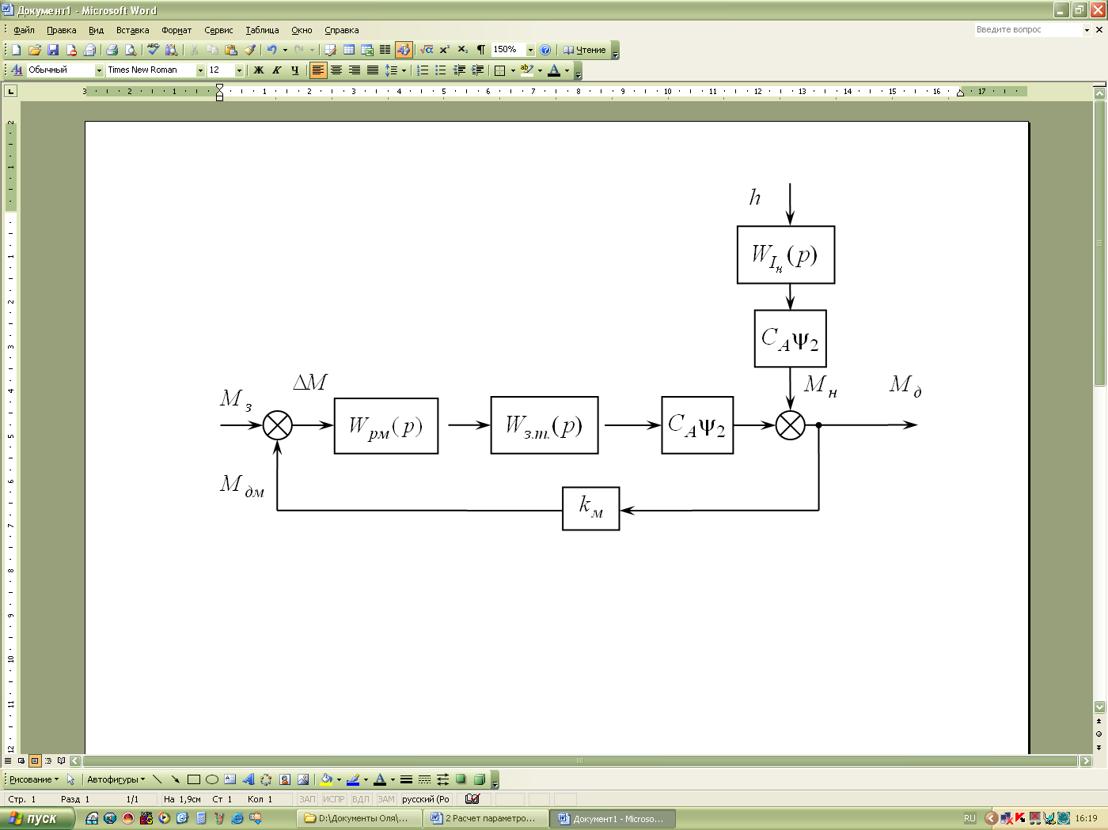
Р и с. 3. Структурная схема контура регулирования момента

Контур регулирования скорости
Расчет контура регулирования скорости выполняется по методике, изложенной в [1]. ПФ регулятора скорости определяется выражением
$W_{\text{РС}}(р)=\text{65},2+\text{4074},1/р$ – ПИ-регулятор. (7)
Контур регулирования расхода перекачиваемой пластовой жидкости
Контур регулирования расхода настраиваем на ТО
$W_{\text{ЖР}}(р)=1/\left[\text{32}Т_{μ}р(8Т_{μ}р+1)\right]=1/\left[0,\text{032}р(0,\text{008}р+1)\right]$. (8)
ПФ контура регулирования расхода определяется выражением
$W_{0}(р)=Ф_{\text{зс}}⋅К_{н}⋅К_{р}=К_{н}⋅К_{р}/\left[\text{Кс}⋅(8Т_{μс}р+1)\right]=0,\text{998}/\left(0,\text{008}р+1\right)$, (9)
где $K_{p}=\text{10}/\text{400}=0,\text{025}$, $K_{н}=5,\text{079}$.
Тогда ПФ регулятора расхода
$W_{{}_{\text{рр}}}(р)=W_{{}_{\text{ЖР}}}(р)/W_{0}(р)=1/0,\text{032}р$ – И-регулятор. (10)

4. Моделирование работы ЭП в MATLAB
Моделирование работы ЭП станка-качалки выполнено в пакете MATLAB. Модели контуров регулирования составлены на основе СС, представленной на рис. 3 и в [1]. Графики переходных процессов в контуре регулирования момента представлены на рис. 4-5.
Р и с. 4. График переходного процесса в контуре регулирования момента
на скачок управляющего воздействия

Р и с. 5. График переходного процесса в контуре регулирования момента
на скачок возмущающего воздействия

Заключение
Моделирование частотно-регулируемого ЭП переменного тока в системе неподвижных и вращающихся координат позволяет применить типовые настройки контуров регулирования на ТО и СО. Полученные динамические характеристики ЭП штанговой скважинной насосной установки удовлетворяют требованиям, предъявляемым к системе управления приводом станка-качалки.
Представленный расчет системы управления позволит использовать ЭД в режиме оптимальной мощности, что приведет к экономии потребляемой электроэнергии и уменьшению износа оборудования.

БИБЛИОГРАФИЧЕСКИЙ СПИСОК

- Применение регулируемого электропривода в технологиях транспорта газа и нефти. Кн. 1 / Г.Р. Шварц, А.М. Абакумов, Л.А. Мигачева и др.; Под ред. Э.Я. Рапопорта. – М.: Машиностроение, 2008. – 240 с.: ил.
- Молчанов А.Г. Станки-качалки: проблемы и перспективы совершенствования // Промышленные ведомости. – 2007. – №10.
- Сигова О.Б. Оптимальное управление техническими системами: учеб. пособ. – СПб.: Изд-во ПЭИПК, 2006. – 91 с.

Статья поступила в редакцию 25 апреля 2009 г.

UDC 62-83: 622 (075)

CALCULATION And MODELING of DYNAMIC CHARACTERISTICS
of ELECTRICal DRIVE of the well pump object

R. Gorshkov, Y. Krotkov, O. Sigova
Samara State Technical University,
244, Molodogvardeyskaya str., Samara, 443100

In this article, the questions of engineering of vector control system by an alternating current electrical drive of well pump object are considered. The technical characteristics of the well pump object and the electrical drive are resulted. Contours of regulation of current, flow, moment, speed of the electric drive and the charge stratum liquids are calculated.

Key words: well pump object, the electrical drive, vector control system.

УДК 621.313

ЦЕНОВЫЕ АСПЕКТЫ ВЫБОРА КОМПЕНСАТОРА НЕАКТИВНЫХ
СОСТАВЛЯЮЩИХ МОЩНОСТИ ПРИ РАБОТЕ С КОНТАКТНЫМИ
СВАРОЧНЫМИ МАШИНАМИ

Е.С. Глибин, А.А. Шевцов
Тольяттинский государственный университет
445667, г. Тольятти, ул. Белорусская, 14

Рассматривается влияние работы контактных сварочных машин на питающую сеть, а также спектральный состав потребляемого из сети контактной сварочной машиной МПТУ-300 тока. Предложено совместное использование в составе компенсирующего устройства модуля полупроводникового компенсатора и компенсатора на базе конденсаторных батарей. Проведено моделирование работы результирующего компенсирующего устройства в системе SIMULINK. Сделаны выводы о снижении стоимости компенсирующего устройства при использовании предлагаемого комбинирования отдельных компенсаторов при сохранении качества компенсации.

Ключевые слова: энергосбережение, сварка.

Широкое распространение и развитие в авто-, судо-, авиастроении и других отраслях промышленности получила контактная сварка. В настоящее время производство примерно 30% общего объема сварных конструкций в мире осуществляется контактными сварочными машинами, а в кузовостроении контактная сварка занимает лидирующее положение, и ее способами выполняется 75% общего объема сварочных работ. Из способов контактной сварки наибольшее применение имеет точечная сварка – основной способ соединения внахлестку штампосварных конструкций кузова. Так, например, кузов автомобиля ГАЗ-3110 «Волга» состоит из 256 элементов, которые соединены между собой в 8800-х точках и рельефах, что составляет 81% общего объема его сварки [1].
Такое распространение контактной сварки обусловливается ее достоинствами, и доля контактной сварки в производстве будет расти.
В настоящее время существуют две проблемы, связанные с применением контактной сварки. Первая – снижение вероятности появления дефектных соединений, решаемая путем созданием более эффективных систем автоматического управления. Вторая – повышение энергетических показателей мощных машин, решаемая разработкой более совершенных преобразователей, повышающих КПД и коэффициент мощности.
Существует целый ряд проблем, связанных с качеством электроэнергии, которые носят системный характер, – старение основного энергетического оборудования, технологическая отсталость, неэффективное использование установленных генерирующих мощностей [2].
Современные контактные машины как электротехнологическое оборудование являются неблагоприятными потребителями электрической энергии в силу значительного потребления реактивной мощности, несинусоидальности кривой потребляемого тока [3]. Предварительные исследования показали, что коэффициент мощности контактных машин обычно не превышает 0,75-0,8 в лучшем случае, а зачастую он меньше 0,6. Основной мерой по повышению качества электроэнергии является компенсация неактивных составляющих полной мощности; как правило, применяются специальные компенсирующие устройства, являющиеся источниками реактивной энергии ёмкостного характера. Таким образом, видится возможным снижение энергопотребления контактных машин на 20-40% при тех же установленных мощностях.
Универсальными устройствами для повышения качества питающей сети являются полупроводниковые компенсаторы, в зарубежной литературе все чаще именуемые «динамическими». Их достоинства:
- отсутствие вращающихся частей;
- относительная плавность регулирования реактивной мощности, выдаваемой в сеть;
- возможность трёх- и четырёхкратной перегрузки по реактивной мощности;
- высокое быстродействие;
- компенсация высших гармонических составляющих.
Однако с увеличением максимального тока, на который рассчитаны приборы, их цена увеличивается, а сложность управления возрастает, поскольку требуется учитывать особенности работы полупроводниковых приборов в сильноточных режимах.
Для иллюстрации рассмотрим типичную схему силовой части такого устройства, представляющую собой мостовое соединение полупроводниковых приборов, например, IGBT-транзисторов (рис. 1).

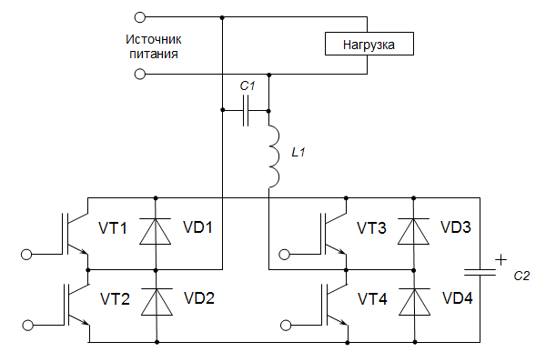 | 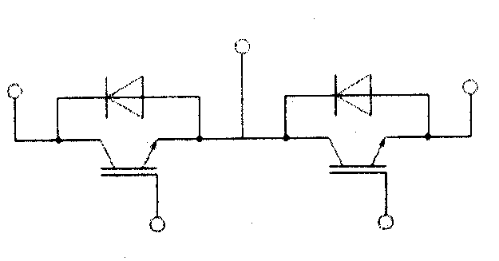
Р и с. 1. Типовая схема силовой части статического полупроводникового компенсатора неактивных составляющих полной мощности | Р и с. 2. Электрическая схема модулей CM50DY-12H ... CM300DY-12H

В качестве плеч схемы могут использоваться готовые модули двух последовательно соединенных IGBT-транзисторов марок CM50DY-12H ... CM300DY-12H производителя Mitsubishi Electric, принадлежащих одной серии, рассчитанные на 600 В и разные токи коллектора (рис. 2).
Для ориентировочной оценки стоимости таких компенсаторов рассмотрим примерные розничные цены на июнь 2008 года, показанные в табл. 1. Из графика на рис. 3 наглядно видно увеличение стоимости модулей, пропорциональное их рабочему току.

Т а б л и ц а 1
Соотношение номинального тока и цены IGBT-модулей Mitsubishi Electric
одинаковой серии
Марка (600 В) | Ток коллектора, А | Примерная цена, руб.
CM50DY-12H | 50 | 1020
CM75DY-12H | 75 | 1630
CM100DY-12H | 100 | 1840
CM150DY-12H | 150 | 2133
CM200DY-12H | 200 | 3348
CM300DY-12H | 300 | 5103
CM400DY-12H | 400 | 7263

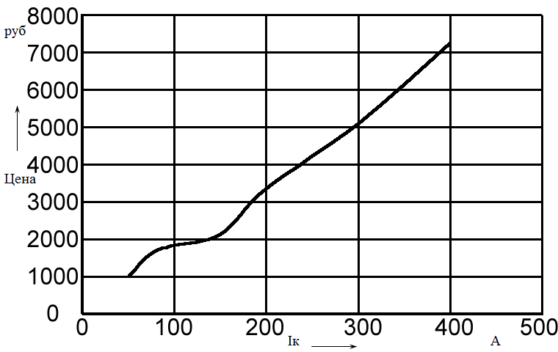

Р и с. 3. График зависимости цены IGBT модуля от максимального
коллекторного тока

Проведем сравнение с другим вариантом компенсирующих устройств – устройствами на основе конденсаторной батареи, подобными, например, описанным в [4]. Несмотря на сравнительную простоту конструкции и относительно низкую стоимость, использование таких компенсаторов в сетях с искаженной формой питающего напряжения приводит к несинусоидальности потребляемого конденсатором из сети тока, что, в свою очередь, обогащает гармонический состав тока, потребляемого из сети системой «нагрузка – компенсатор», высшими гармониками.
Например, если осуществлять компенсацию реактивной мощности, потребляемой первой гармоникой сварочной установки дуговой сварки при ее питании из сети, напряжение в которой отличается от синусоидального, то можно видеть, что спектральный состав обогатился пятой и седьмой гармониками. Аналогичная ситуация складывается в том числе и для контактной сварки.
Таким образом, полупроводниковые компенсаторы, обладая универсальностью, увеличивают свою стоимость пропорционально росту компенсационного тока, а конденсаторные компенсаторы, обладая невысоким быстродействием, выполняют компенсацию реактивной мощности только по первой гармонике, а в некоторых случаях и дополнительно обогащают гармонический состав сетевого тока.
Представляется целесообразным сочетать одновременное использование и динамических компенсаторов, и конденсаторных компенсирующих устройств.
Для предварительного изучения вопроса в системе Simulink создана имитационная модель совместного использования вышеуказанных компенсирующих устройств, показанная на рис. 4.

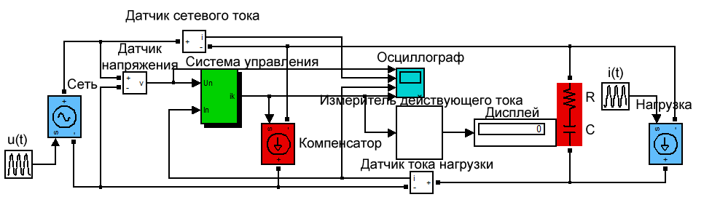

Р и с. 4. Модель компенсирующей системы в программе Simulink

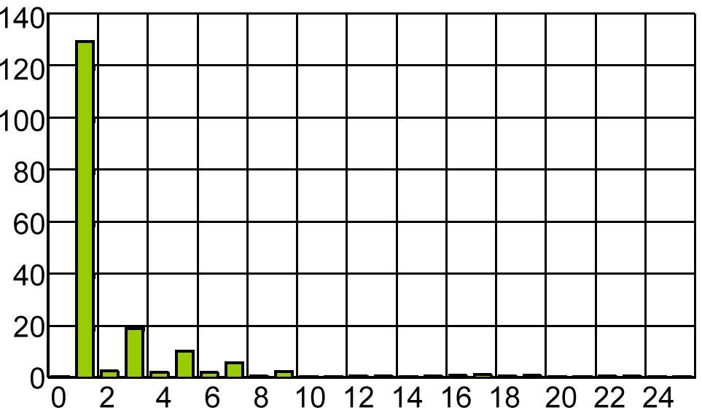
При этом в качестве нагрузки выступал источник тока, имитирующий потребляемый сварочной установкой ток. В имитационной модели использованы энергетические характеристики машины контактной сварки МПТУ-300, рассмотренные в [5]. Питание осуществлялось источником напряжения, форма которого совпадала с сетевым в момент экспериментов. Компенсационный ток статического компенсатора вычислялся по закону, описанному в [6].
Конденсаторный компенсатор в этой модели представлен идеальным конденсатором и последовательно включенным с ним резистором, имитирующим потери в конденсаторе (тангенс угла диэлектрических потерь). При этом выбрана последовательная схема замещения реального конденсатора. Моделирование проводилось исходя из предположений, что источник напряжения является идеальным.
Р и с. 5. Спектральный состав тока, потребляемого КСМ МПТУ-300
Спектральный анализ кривой потребляемого сварочной установкой тока позволил получить представленный на рис. 5 спектр кривой тока в установившемся режиме работы компенсатора.
Видно, что доминируют первая, третья и пятая гармоники.
Емкость компенсационного конденсатора C рассчитывается исходя из условия компенсации реактивной мощности, потребляемой сварочной установкой по первой гармонике. Кривые токов нагрузки, компенсатора и суммарного тока, потребляемого от источника напряжения, полученные в результате работы модели, показаны на рис. 6.
Для получения заданной емкости компенсационного конденсатора на практике, как правило, используют группу параллельно соединенных конденсаторов, что необходимо учитывать при определении ориентировочной стоимости установки.
В табл. 2 приведены примерные цены батарей конденсаторов марки К75-40Б 750 В 100 мкФ с учетом средней оптовой цены одного такого конденсатора на июль 2008 года в 800 рублей.

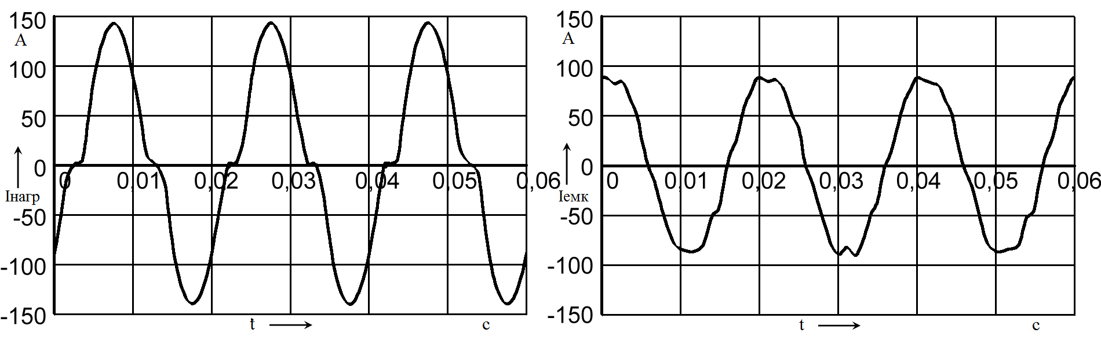
а б

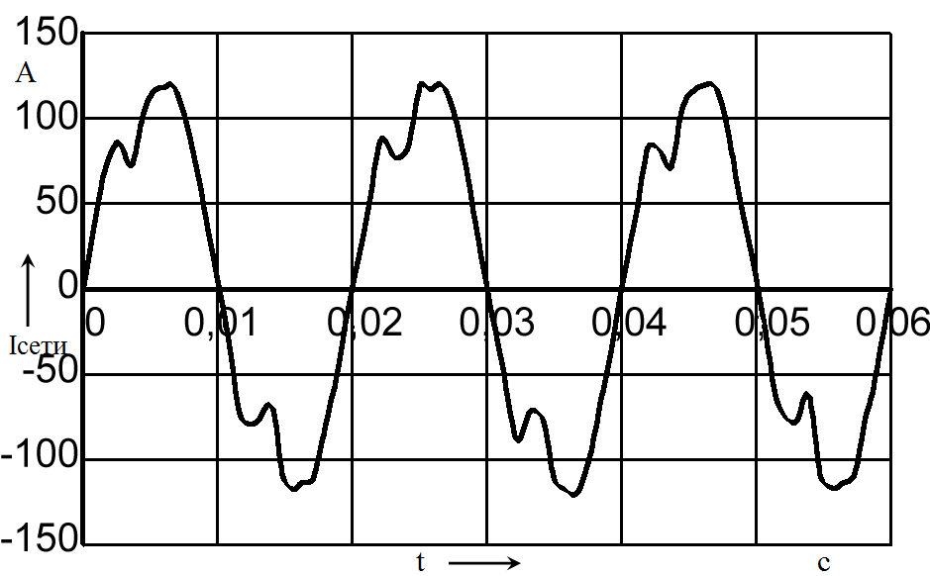
в

Р и с. 6. Временные диаграммы работы емкостного компенсатора на источник питания КСМ МПТУ-300 при угле отпирания тиристоров 79˚ и сварочном токе 8500 А:
а – график тока нагрузки; б – график тока емкостного компенсатора; в – график тока, потребляемого из сети

Т а б л и ц а 2
Соотношение тока и цены требуемых конденсаторных батарей
Ток первой гармоники ($\text{cos}ϕ=0,\text{79}$), А | C, мкФ | Стоимость
50 | 206.45 | 2400
75 | 309.675 | 3200
100 | 412.9 | 4000
150 | 619.35 | 5600
200 | 825.8 | 7200
300 | 1238.7 | 10400
400 | 1651.6 | 13600
Если сравнивать ориентировочные стоимости емкостного компенсатора и полупроводникового компенсатора на основе данных, приведенных в табл. 1 и 2, то видно, что стоимость емкостного компенсатора примерно в два раза ниже стоимости полупроводникового компенсатора на тот же ток нагрузки.
Рассмотрим спектр кривой тока, потребляемого из сети системой «контактная сварочная установка – конденсаторный компенсатор», полученный в результате работы имитационной модели, приведенной на рис. 7. Видно, что увеличились абсолютные значения четных гармоник.

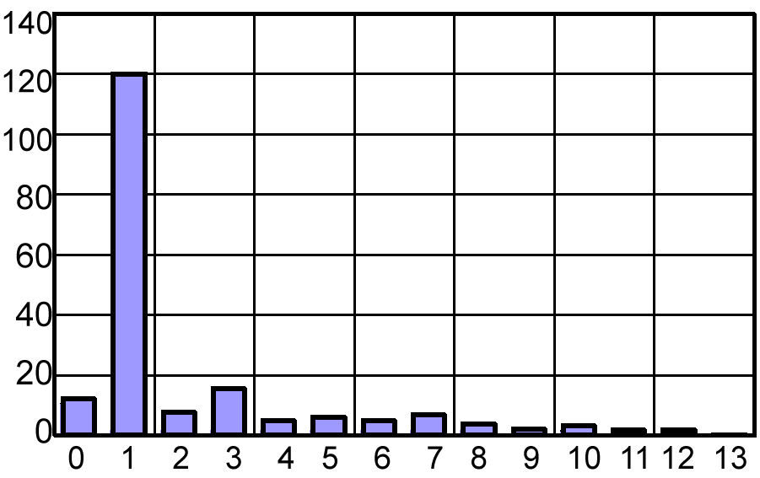
Р и с. 7. Спектральный состав тока, потребляемого контактной
сварочной машиной при использовании емкостной компенсации

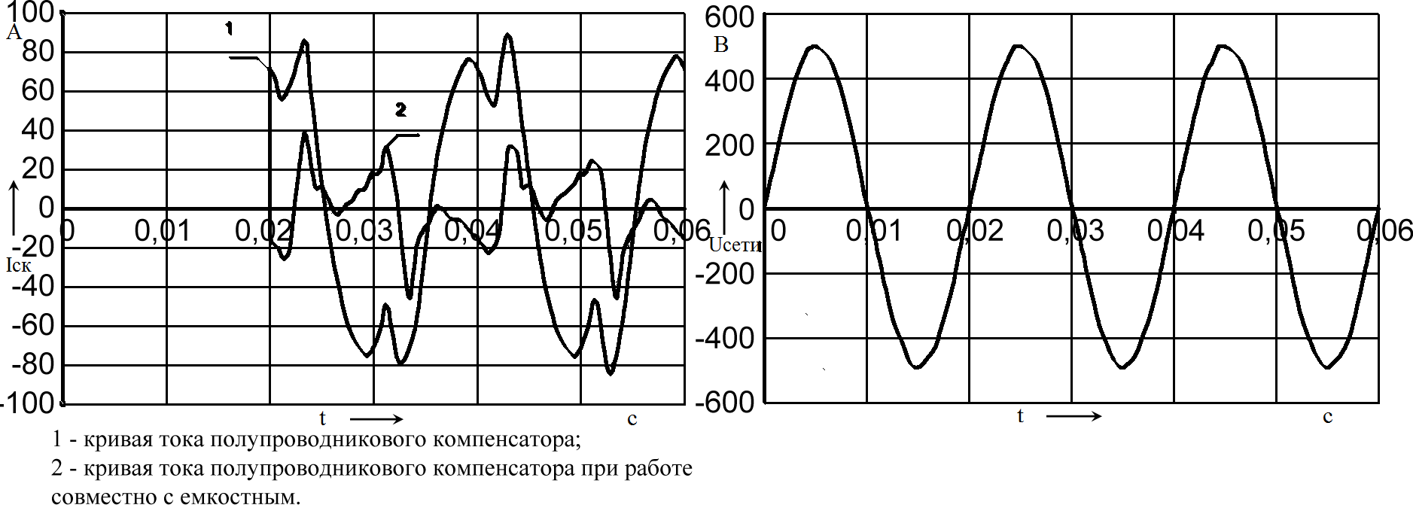
а б
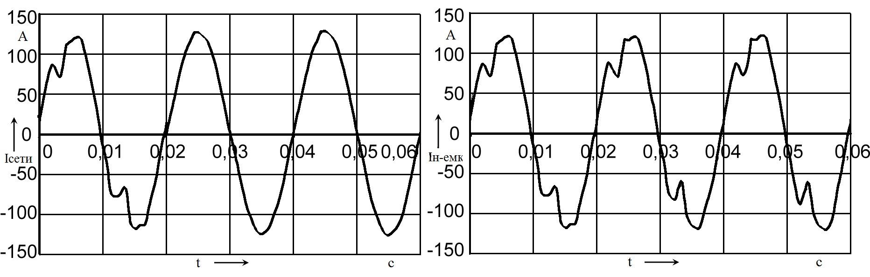
в г

Р и с. 8. Временные диаграммы работы компенсатора:
а – график тока компенсатора; б – график сетевого напряжения; в – график тока, потребляемого из сети; г – график тока системы «емкостной компенсатор – нагрузка»
Если же компенсационный ток будет обеспечиваться полупроводниковым компенсатором, то кривые токов в этом случае будут выглядеть, как показано на рис. 8, а, кривая 1.
Если теперь одновременно с конденсаторным компенсатором включить полупроводниковый, то кривые токов в образовавшейся системе будут выглядеть так, как показано на рис. 8, б-г. Видно, что при использовании конденсаторного компенсатора ток статического компенсатора меньше в 2,5 раза. В соответствии с зависимостью цены и номинального тока (рис. 3) это позволит снизить стоимость силовой часть полупроводникового компенсатора.
При этом кривая тока, потребляемого из сети системой «сварочный источник питания – конденсаторный компенсатор – статический компенсатор», как видно из рисунка, синусоидален, а его действующее значение примерно в 1,2 раза меньше, чем до компенсации.
Таким образом, имитационное моделирование показывает, что совместное использование статического и конденсаторного компенсаторов позволяет эффективно компенсировать неактивные составляющие полной мощности и при этом снизить стоимость всей компенсационной системы за счет комплектующих, рассчитанных на меньшие токи, а, следовательно, более дешевых.

БИБЛИОГРАФИЧЕСКИЙ СПИСОК

- Синельников А.Ф., Лосавио С.К., Синельников Р.А. Ремонт аварийных кузовов легковых автомобилей отечественного и иностранного производства. – М.: Транспорт, 2001. – 334 с.
- Российская бизнес-газета №428 от 30 сентября 2003 г.
- Жежеленко И.В. Высшие гармоники в системах электроснабжения промпредприятий. – М.: Энергоатомиздат, 2004.
- Energy characteristics of the power source-welding arc system / A.V. Agunov, M.V. Agunov, G.M. Korotkova, V.I. Stolbov, A.A. Shevtsov // Welding international 2002 16(12) pp. 966-969.
- Шевцов А.А., Климов А.С., Глибин Е.С. Сравнение работы компенсирующих устройств на источники питания дуговой и контактной сварки // Автоматизация и энергосбережение машиностроительного производства, технология и надежность машин, приборов и оборудования: Матер. третьей междунар. науч.-техн. конф. Т. 2. – Вологда: ВоГТУ, 2007. C. 150 – 154.
- Агунов М.В. Энергетически процессы в электрических цепях с несинусоидальными режимами и их эффективность. – Кишинев-Тольятти: МолдНИИТЭИ, 1997. – 84 с.

Статья поступила в редакцию 25 августа 2008 г.

UDC 621.313

THE PRICE-BASED ASPECTS OF NON-ACTIVE POWER
COMPENSATOR SELECTION FOR CONTACT WELDING

E.S. Glibin, A.A. Shevtsov
Togliatti State University,
14, Belorusskaya. Togliatti, 445667
This paper is devoted to consideration of influence of work contact welding machines on a power line. Sharing in structure of the compensating device of the module of the static compensator and compensator baseds on condenser batteries is offered. Modelling work the compensating device in system SIMULINK is lead. Are drawn conclusions on deprecication of the compensating device at use of an offered combination of separate compensators at preservation of quality of compensation.
Key words: energy-savings, welding.
УДК 621.316

МОДЕЛИРОВАНИЕ ЭЛЕКТРОТЕХНИЧЕСКИХ КОМПЛЕКСОВ
И СИСТЕМ ЭЛЕКТРОСНАБЖЕНИЯ С ИСПОЛЬЗОВАНИЕМ
ГИС-ТЕХНОЛОГИЙ НА БАЗЕ ИАС «PEGAS»

Ю.П. Кубарьков
Самарский государственный технический университет,
443100, Самара, ул. Молодогвардейская, 244

Рассматривается объектно-ориентированный подход к созданию ГИС для моделирования энергетических объектов, методы представления объектов, их состояния, свойств, а также способы хранения этих объектов в упорядоченном виде. Показано, как с помощью традиционных функций ГИС в электрических сетях можно решать расчетно-аналитические и информационно-справочные задачи. Для решения задач управления электротехническими комплексами, а также для автоматизированного ведения статической и динамической информации об оборудовании и режимах их работы предложена информационно-аналитическая система (ИАС) «Pegas».

Ключевые слова: электротехнический комплекс, энергосистема, информация, режим работы, потери энергии.

Стремительное развитие средств вычислительной техники и телекоммуникаций, систем спутниковой навигации, цифровой картографии, успехи микроэлектроники и другие технологические достижения, непрерывное совершенствование стандартного и прикладного программного и информационного обеспечения создают объективные предпосылки для все более широкого применения и развития качественно новой области знаний – геоинформатики. Наиболее значимыми практическими приложениями геоинформатики как науки являются геоинформационные системы (ГИС) и созданные на их основе геоинформационные технологии (ГИС-технологии).
Для их внедрения в энергосистеме уже сегодня необходима информационная и функциональная увязка ГИС, технологических программных комплексов автоматизированных систем управления (АСУ) предприятиями электрических сетей (ПЭС) и районными электрическими сетями (РЭС), экспертных систем и баз знаний по решению широкого круга задач.

Тенденции развития моделей данных в ГИС
Уже в конце 80-х – начале 90-х годов разработчики различных ГИС-пакетов начали использовать гибридные, интегрированные, объектно-ориентированные модели данных.
Основной предпосылкой создания гибридной модели данных является то, что нельзя одновременно оптимизировать механизм хранения данных и для пространственной, и для тематической информации.
Интегрированная модель данных потенциально обладает преимуществами за счет возможности использования эффективных и проработанных механизмов поиска, организации выборок и поддержания целостности базы данных, реализованных в стандартных СУБД. Но при этом встречаются затруднения из-за недостаточности обычно имеющегося набора типов данных.
Объектно-ориентированный подход к созданию ГИС дает возможность моделировать методы работы с объектами, их состояние и свойства, а также хранить эти объекты в упорядоченном виде[1].
Таким образом, любая из трех рассмотренных выше моделей данных имеет свою область применения, свои преимущества и недостатки [2].
- Гибридные системы занимают сегодня существенную часть рынка ГИС и остаются привлекательными для решения многих отраслевых задач.
- Интегрированная модель данных имеет преимущества, если используется однородная среда СУБД.
- Объектно-ориентированная модель данных применяется при моделировании сложных объектов.

Постановка задачи моделирования электрических сетей с использованием
ГИС-технологий
Использование ГИС в практике эксплуатации электротехнических комплексов и систем электроснабжения должно осуществляться с учетом ряда особенностей их моделирования как объекта управления (режимы работы, экономическая оптимизация). Разработка ГИС должна быть связана с решением некоторых проблем, определяющих динамическую оценку топологических связей (коммутации, присоединение и удаление объектов), и с точностью отображения объекта на топографической основе (позиционирование на местности для улучшения эксплуатации), а также с юридическими вопросами использования ГИС-технологий [3].
Важной проблемой при моделировании электрических сетей является то, что необходимы различные представления сети: детальное (картографическое) и схематическое. Детальное картографическое представление, так называемая карта-схема, должно отображать сеть различного номинального напряжения в различных масштабах, с требуемой для этого масштаба детальностью, с сохранением фактических углов поворота трасс линий, привязкой электрических сетей к объектам на местности, к другим инженерным коммуникациям и т.п.
Следующим этапом применения ГИС-технологий в АСУ электрических сетей является использование созданных графических и тематических баз данных для решения расчетно-аналитических задач. Разработка математических моделей и алгоритмов расчетов с использованием возможностей ГИС активно ведется в настоящее время, и уже имеются достаточно впечатляющие результаты.

Использование ГИС-технологий в информационно-управляющих системах
Опыт эксплуатации электротехнических комплексов показывает, что экономически выгодным решением при выборе инструментальных средств управления является интеграционный подход, при котором весь набор перечисленных выше функций реализуется в подсистемах информационно-управляющей системы энергетического комплекса (ИУС ЭК).
Исходя из всего сказанного становится очевидной необходимость разработки нового поколения ИУС, ориентированной на комплексное решение задач автоматизации систем электроснабжения, основывающейся на современных информационных технологиях и технических средствах, приспособленных к решению задач эксплуатации, в которой определяются:
- основные цели построения такой системы;
- требования к архитектуре;
- принципы обеспечения единства систем (совместимости);
- общие затраты и параметры эффективности внедрения (например, сроки окупаемости).

Таким образом, предприятие получает не разрозненные системы, ориентированные на узкие задачи, а многофункциональную ИУС ЭК с полным необходимым набором функций для решения комплекса задач в условиях работы на конкурентном рынке электроэнергии.
При интеграционном подходе, когда весь набор перечисленных бизнес-функций реализуется в подсистемах информационно-управляющей системы энергетического комплекса (ИУС ЭК), эти функции могут быть следующими:
- использование и анализ данных существующих АИИСКУЭ;
- работа в составе тренажеров-советчиков для диспетчерского и эксплуатационного персонала;
- технический учет энергоресурсов;
- работа в составе АСУ ТП;
- диагностика силового оборудования;
- управление распределительными сетями и моделирование;
- автоматическое регулирование режимов энергопотребления;
- работа в составе ОИК;
- сервисные службы.

Для решения таких задач управления электротехническими комплексами и системами электроснабжения, а также для автоматизированного ведения статической и динамической информации об оборудовании и режимах ее работы в СамГТУ совместно с фирмой НПФ «НТС» разработана информационно-аналитическая система (ИАС) «ПЕГАС»[4].
В предлагаемой ИАС реализована открытая многоуровневая система, сочетающая функции технологического и производственно-технического управления предприятием электрических сетей и обеспечивающая максимально доступную информационную среду для эксплуатационных служб по оперативному учету состояния оборудования системы электроснабжения 0,4-500 кВ и расчетам режимов ее работы.
Концепция открытой системы ИАС "ПЕГАС" предполагает возможность практически неограниченного ее расширения технологическими блоками и модулями, а также разнообразными информационными базами, необходимыми для обеспечения управления энергетическими предприятиями при принятии обоснованных технических и экономических решений и мероприятий.
ИАС «ПЕГАС» может быть интегрирована с корпоративными планово-экономическими, геоинформационными и оперативно-диспетчерскими системами и системами учета электроэнергии и контроля ее качества. При частичном или полном отсутствии названных систем ИАС реализует минимально необходимый набор их функций.

Основные характеристики системы
- Обеспечение информирования персонала о составе и характеристиках установленного оборудования системы электроснабжения, его текущем состоянии, потреблении и потерях электроэнергии, других обобщенных технических характеристиках основной деятельности. Информация должна вызываться непосредственно со схемы. Доступ к схемам – с любого рабочего места корпоративной сети.
- Обеспечение инженерного персонала производственных служб средствами достоверного и наглядного отображения и контроля состояния конкретного оборудования подстанций (ПС) и распределительных сетей (РС), вторичных цепей и приборов, средств учета, телемеханики, связи. Обеспечение справочной информацией, средствами учета дефектов, отклонений, заявок, дежурств, прав и т.п.
- Решение расчетно-аналитических задач управления режимами системы электроснабжения инженерным персоналом производственных служб.
- Обеспечение оперативно-диспетчерского персонала информацией о текущем состоянии оборудования системы электроснабжения. Оперативный расчет при изменении состояний коммутационных аппаратов и анализ последствий оперативных переключений.
- Возможность применения единой библиотеки схем в тренажере оперативных переключений, оперативном журнале и оперативно-информационном комплексе.
- Возможность интегрирования в САПР с любым графическим ядром при сохранении независимости программы, имеющей встроенный графический редактор и собственную базу данных.

Виртуальное отображение реальных систем
Операции и действия с графически отображаемой схемой системы выполняются как можно более адекватными операциям и действиям в реальной электрической системе (см. рисунок).
Например, отключенное положение выключателя, вывод элемента из рабочего состояния, изменение оперативного статуса электрического аппарата отражаются на схеме с помощью изменения его цвета. В качестве базового редактора используется редактор фирмы «МОДУС».

Корпоративная система по оборудованию и режимам электрических сетей

В разработанной системе задействованы следующие инструментальные средства сторонних производителей:
- ОС Windows NT Server 4.0 либо Windows 2000 Server;
- СУБД Oracle 9.1 или Access;
- графические компоненты фирмы «Модус» на основе модулей ActivesXeme и графического редактора.

Основные элементы корпоративной системы
Основными элементами (подсистемами) являются:
- База данных электросетевого оборудования с привязкой к схемам объектов, состоящая из хранилища табличных данных и хранилища схем объектов (подстанций, линий, фидеров, вторичных цепей, поопорные схемы и др.). Однозначное соответствие данных на схеме и в таблицах обеспечивается средствами приложений интеграции схем и базы данных фирмы «Модус».

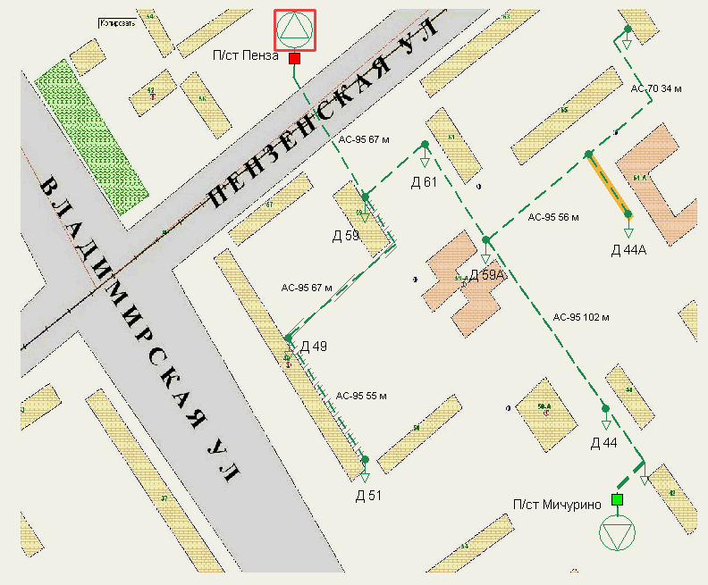

Фрагмент схемы электрической сети городского электроснабжения

- Внешние источники получения периодической и спорадической информации – база данных ОИКа (оперативное положение коммутационных аппаратов); база данных финансово-экономической информации «ИКАР» (инвентарные номера, износ оборудования, списки оперативного персонала и т.п.); база данных «Энергосбыта» (информация о движении счетчиков на ПС).
- Запросная система для работы специалистов и руководящих работников, не имеющих специальной подготовки, с базой данных и схемами. Строится на специальном Web-сервере, доступном из корпоративной сети и сети филиала через стандартный Интернет-браузер.
- Набор расчетных задач, работающих в локальной сети филиала. Перечень задач может изменяться в зависимости от потребностей. В пусковой комплекс целесообразно включить задачи, входящие в состав действующего комплекса, с учетом применения новых возможностей графического отображения результатов.
- Тренажер оперативных переключений – компонент фирмы «Модус». Работа тренажера на реальных действующих схемах позволит повысить качество подготовки оперативного персонала.
- АРМ диспетчера. Набор задач для обеспечения оперативной работы диспетчера предприятия. Обработка заявок, обеспечение оперативной документацией, справочной информацией, средствами учета дефектов, отклонений, дежурств, прав и т.п. Ведение оперативного журнала (может быть использована программа фирмы «Модус»). В дальнейшем может быть реализован компонент «Советчик диспетчера».

Основные задачи, решаемые на базе информационно-аналитической

системы
Задачи на основе топологического анализа электрических сетей:
- Выделение фидеров с учетом состояния коммутаторов.
- Построение профилей трасс линий электропередач.
- Расчет мест пересечения и касания трасс электрических сетей
Задачи, решаемые на основе топологического моделирования электрических сетей и их информационного описания:
- Выполнение расчетов установившихся режимов с выдачей результата на графические изображения оперативных схем.
- Моделирование режимов работ сетей в экстремальных условиях (послеаварийных режимах).
- Моделирование развития электросетей на плане местности (предпроектные работы).
- Имитация послеаварийных ситуаций электрических сетей с помощью следующих функций:
  - "локализация" повреждения имитацией отключения соответствующих коммутаторов;
  - указание места и вида повреждения;
  - выделение цветом локализованной части сети;
  - выделение на плане местности цветом объектов, изменивших статус;
  - формирование списка объектов, их характеристики.
- Моделирование режимов работы объектов и оборудования сети, динамики изменения параметров, моментов изменения конфигурации сети при помощи коммутаторов.

Заключение
Перечисленный набор функций интегрирован в ИАС «ПЕГАС» и позволяет решать технологические задачи следующих классов:
- информационные задачи (паспортные данные, события и состояния объектов, списки объектов по всевозможным критериям выборки и пр.);
- расчетные задачи (расчеты установившихся и аварийных режимов, потерь электроэнергии, балансов электроэнергии в электрических сетях, расстояний, площадей, мест повреждения на ЛЭП, электрических параметров любых элементов, расчет профилей трасс ЛЭП, зон отключения потребителей);
- мониторинговые задачи (контроль местоположения, состояния объектов, контроль параметров электрических схем, аварий, диспетчерских заявок, хода ремонтов, работы мобильных бригад на линии, расчетов с абонентами и т.д.);
- прочие задачи общего назначения (технические паспорта БТИ, кадастровая система, оптимизация схем развития электрической сети, транспортные задачи и т.д.).

Основными пользователями предлагаемой системы могут быть:
- техническое руководство энергетического предприятия;
- технологические службы, занимающиеся эксплуатацией и ремонтами энергетического оборудования, устройств контроля, управления и связи;
- оперативные и диспетчерские подразделения; службы анализа и перспективного развития.

БИБЛИОГРАФИЧЕСКИЙ СПИСОК

- Коновалова Н.В, Капралов Е.Г. Введение в ГИС: Учеб. пособие. Изд-е 2-е. – М.,1997.
- Инженерные коммуникации и геоинформационные системы (ГИС): Материалы первого учеб.-практ. семинара. – М.: ГИС-Ассоциация, 1997.
- Интегрированное ГИС-решение для электроэнергетики // Компьютерное обозрение. – 2001. – №48. – С. 37.
- Koubarkov Y., Goldshtein V. Usage of graphic systems for the solution of technological problems of control by operational modes both availability index of product of electric equipment of electrical networks and electrical power systems. 11th International conference on electrical machines, drives and power systems, ELMA 2005, Sofia, Bulgaria.

Статья поступила в редакцию 22 мая 2009 г.

UDC 621.316

SIMULATION OF ELECTROTECHNICAL COMPLEXES
AND ELECTRICAL POWER SYSTEMS WITH USAGE
OF GIS-KNOW-HOWS ON BASE IAK «PEGAS"

Y. Koubarkov
Samara State Technical University
244, Molodogvardeiskaya str., Samara, 4430100

The object-oriented approach to creation a hybrid module enables to model methods of activity with objects, their condition and properties, and also to store these objects in the ordered kind.
For the solution of such problems of control of electric network firm, and also for the automated management static and dynamic display about the equipment of an electrical power system and modes of its activity the Samara state technical university has elaborated an information and analytical system (IAS) "Pegas".

Key words: Power system, information, mode, energy losses, short-circuit currents.

УДК 519.23:621.311

ИСПОЛЬЗОВАНИЕ МОМЕНТОВ ТРЕТЬЕГО ПОРЯДКА
В РАСЧЕТАХ ЭЛЕКТРИЧЕСКИХ НАГРУЗОК

В.В. Кузнецов
Самарский государственный технический университет,
443100, Самара, ул. Молодогвардейская, 244

Рассматриваются вопросы использования корреляционных функций третьего порядка для расчетов систем электроснабжения, когда электрическая нагрузка является стационарной случайной функцией. Вводятся некоторые новые понятия, которые в классической теории электрических нагрузок не используются.

Ключевые слова: случайный процесс, корреляционная функция, характеристическая функция, асимметрия, радиус корреляции, плотность вероятностей, кумулянтные функции.

Введение
Самый распространенный прием в теории случайных функций – корреляционное приближение, когда знание характеристик случайного процесса (СП) X(t) низводится до знания первых двух моментов случайной функции – математического ожидания m(t) (среднего значения) и корреляционной функции K(t₁, t₂), описывающей степень статистической связи между сечениями X(t₁) и X(t₂).
Такая информация о СП является достаточной только для нормальных (гауссовых) случайных процессов. В этом случае можно записать многомерную функцию плотности для любого набора сечений СП и решать практически любые задачи, возникающие в приложениях.
Для негауссовых СП корреляционный подход дает значительные погрешности и во многих случаях не может быть приемлемым.
В данной работе мы остановимся на уточнении корреляционного приближения, приняв допущение, что известна корреляционная функция K(t₁, t₂, t₃) третьего порядка [1].
Ниже мы увидим, что многие известные в корреляционном подходе понятия получают новую трактовку, обогащая информацию о СП.
В дальнейшем мы чаще будем рассматривать стационарные случайные процессы (ССП), которые, как правило, используются при описании систем электроснабжения для расчетов и прогнозирования электрических нагрузок.

Радиусы корреляции СП
Для стационарной случайной функции X(t), имеющей корреляционную функцию второго порядка K(τ), как известно, широко применяется такое понятие, как радиус (интервал) корреляции T_{cor}, который называют также временем статистической зависимости или временем корреляции. Смысл этой характеристики, например, в теории электрических нагрузок, заключается в том, что если рассмотреть два сечения ССП X(t₁) и X(t₂), задающих электрическую нагрузку в произвольные моменты времени t₁ и t₂, то при |t₁ – t₂| > T_{cor} считается, что эти два сечения есть некоррелированные случайные величины. Если к тому же случайная функция X(t) является нормально распределенной, то эти сечения будут независимыми случайными величинами.
Для нахождения времени корреляции разными авторами использовались разные формулы. Часто принимается следующее определение времени корреляции: T_{cor} есть величина, определяемая из уравнения [1]:
.
Другими словами, радиус корреляции – это время, отсчитываемое от τ = 0, за которое нормированная корреляционная функция k(τ) = K(τ)/K(0) уменьшается в e раз (становится равной 1/e).
Иногда время корреляции определяется интегральными соотношениями
T_{cor1} =,
или
T_{cor2} =.
Эти три различные определения радиуса корреляции дают разные величины, но порядок этих величин оказывается одинаковым.
Понятие радиуса корреляции можно обобщить и на три сечения ССП, но для этого нужно знать корреляционную функцию третьего порядка. Пусть СП X(t) является ССП третьего порядка [1]. Тогда
K(t₁, t₂, t₃) = M[(X(t₁) – m(t₁))(X(t₂) – m(t₂))(X(t₃) – m(t₃))] = K(t₂ – t₁, t₃ – t₁) = K(α, β).
Введем безразмерную корреляционную функцию третьего порядка S(α, β), которая является мерой асимметрии распределения трех сечений случайной функции X(t), разделенных промежутками |α|, |β| и |α – β| по временной оси:
S(α, β) =,
где K(τ) – корреляционная функция второго порядка [1]. Максимальное по модулю значение функции S(α, β) достигается при α = β = 0, и оно равно модулю коэффициента асимметрии Sk:
S(0, 0) == Sk.

Если определить радиус корреляции (по аналогии с корреляционной функцией второго порядка) из условия уменьшение величины нормированной функции S(α, β) в e раз по сравнению с максимальным ее значением |Sk|, то, учитывая, что максимальное по модулю значение функция S(α, β) принимает в начале координат, вообще говоря, в качестве радиуса корреляции можно принять расстояние от любой точки замкнутой линии, определяемой уравнением
S(α, β) = Sk/e,
до начала координат. Естественно, что таких расстояний будет бесчисленное множество. Среди этих величин будут два расстояния, которые измеряются вдоль характерных направлений, определяемых линиями симметрии α = β и α = – β. Одно из них будет наибольшим из всех расстояний, а другое – наименьшим. Вот эти величины и можно выбрать в качестве радиусов корреляций.
Эти два радиуса корреляции T_{max} и T_{min} определяют глобальные характеристики статистической зависимости между ординатами трех сечений случайной функции X(t)
{X(t), X(t + α), X(t + β)},
т.е. позволяют определить по известным величинам α и β степень статистической зависимости этих сечений. Делается это так: если точка с координатами (α, β) находится на расстоянии от начала координат большем, чем T_{max}, то данные сечения можно считать некоррелированными и даже, в отдельных случаях, независимыми. Условие для проверки некоррелированности имеет вид
≥ T_{max}.
Если приведенное выше неравенство не выполняется, то оснований для того, чтобы считать рассматриваемые сечения некоррелированными, нет.

Законы распределения ординат ССП
Знание корреляционной функции третьего порядка (наряду с имеющейся информацией о корреляционной функции второго порядка) расширяет наши сведения о самом случайном процессе X(t). Возникает вопрос: каким образом можно использовать эту дополнительную информацию для более полного описания самого случайного процесса, для практического использования этой информации в инженерных расчетах?
Заметим, что наиболее полно описывают случайный процесс законы распределения ординат процесса. Если рассматривается одно сечение СП X(t), то плотность вероятностей f (x, t) будет самой полной характеристикой СП; если рассматриваются два сечения X(t₁) и X(t₂), то такой определяющей характеристикой будет двумерная плотность вероятностей f (x₁, x₂, t₁, t₂,), и т. д.
Эту последовательность законов распределения можно продолжать неограниченно, и чем выше порядок закона, тем более полное описание СП X(t) мы получаем.
Корреляционное приближение предполагает замену реального СП на нормальный СП, у которого, естественно, и одномерная, и двумерная плотности вероятностей являются нормальными, и для их определения ничего другого, кроме среднего значения m(t) и корреляционной функции второго порядка K(τ), не требуется.
Именно так обстоит дело в теории электрических нагрузок, которые традиционно описываются в рамках корреляционного приближения, хотя опытные данные часто опровергают гипотезу о нормальности нагрузки электрических сетей.
Если известна корреляционная функция третьего порядка K(α, β), то имеется возможность отойти от нормальной модели (если реальный процесс X(t) таковым не является), и тем самым выйти за рамки корреляционного приближения, основываясь на том, что для гауссовых процессов всегда K(α, β) ≡ 0.
Известно, что вероятностное распределение сечений X(t₁), X(t₂), …, X(t_{n}) СП можно описывать с помощью характеристической функции, определяемой равенством [3]:
E(u₁, u₂, …, u_{n}, t₁, t₂, …, t_{n}) = M[exp[i(u₁X(t₁) + u₂X(t₂) + …,u_{n}X(t_{n}))]] =
=

Характеристическая функция системы сечений с вероятностной точки зрения полностью описывает эту систему, так же как и совместная плотность вероятностей. Легко видеть, что она является n-мерным преобразованием Фурье функции совместной плотности f (x₁, x₂, …, x_{n}, t₁, t₂, …, t_{n}), которую можно получить, применив обратное преобразование Фурье:
f (x₁, x₂, …, x_{n}, t₁, t₂, …, t_{n}) =
=
Характеристическая функция обладает многими полезными свойствами. Для нас важным является то, что она может быть представлена в виде
E(u₁, u₂, …, u_{n}, t₁, t₂, …, t_{n}) =

=, (1)
где l₁ + l₂ + … + l_{n} = k, а – так называемые кумулянтные функции [2], которые связаны с корреляционными функциями соответствующего порядка. Так, для начальных номеров кумулянтных функций получим
κ₁(t) = m(t), κ₂(t₁, t₂) = K(t₁, t₂), κ₃(t₁, t₂, t₃) = K(t₁, t₂, t₃), (2)
где K(t₁, t₂) и K(t₁, t₂, t₃) – корреляционные функции соответственно второго и третьего порядков.
Из приведенных соотношений видно, что кумулянтные функции имеют четкий статистический смысл, и все они могут быть найдены из соответствующих выборочных массивов.
Для стационарного нормального СП, имеющего среднее значение m и корреляционную функцию K(t₂ – t₁), только два первых кумулянта κ₁ = m и κ₂ = K(t₂ – t₁) отличны от нуля. Все остальные кумулянты равны нулю. Характеристическая функция для двух сечений, например, имеет вид
E(u₁, u₂, t₁, t₂) =.
Пусть нам известны все три кумулянтных функции (2) и пусть СП X(t) является стационарным процессом третьего порядка. Тогда кумулянтные функции запишутся так:
κ₁(t) = m = const, κ₂(t₁, t₂) = K(α), κ₃(t₁, t₂, t₃) = K(α, β),
где α = t₂ – t₁, β = t₃ – t₁.
Рассмотрим теперь три сечения случайной функции X(t) (систему трех случайных величин)
{X(t), X(t + α), X(t + β)},

совместную плотность вероятностей f (x₁, x₂, x₃, α, β) которой мы не знаем, но можем записать приближение E₃(u₁, u₂, u₃, α, β) для характеристической функции, которое получается, если в (1) оборвать бесконечный ряд, оставив в нем три слагаемых:
E(u₁, u₂, u₃, α, β) ≈ E₃(u₁, u₂, u₃, α, β) =
=

(3)
Отсюда приближенное выражение для совместной плотности f (x₁, x₂, x₃, α, β) получим, подвергнув функцию E₃(u₁, u₂, u₃, α, β) обратному преобразованию Фурье:
f (x₁, x₂, x₃, α, β) ≈ f₃(x₁, x₂, x₃, α, β) =
=
Полученное приближение f₃(x₁, x₂, x₃, α, β) для совместной плотности распределения f (x₁, x₂, x₃, α, β), казалось бы, может быть использовано для практических расчетов. Однако здесь следует отметить, по крайней мере, два затруднения, связанных с применением данного подхода.
Во-первых, функция E₃(u₁, u₂, u₃, α, β) не будет являться характеристической функцией какого-либо распределения вероятностей, так как найденное приближение f₃(x₁, x₂, x₃, α, β) не будет удовлетворять основному требованию f₃(x₁, x₂, x₃, α, β) ≥ 0 для любых значений аргументов. Это обстоятельство, хотя и весьма существенное, тем не менее не является критичным, если определить область для переменных (x₁, x₂, x₃), в которой сохраняется свойство неотрицательности плотности. Тогда в этой области приближение может быть достаточно хорошим.
Второе затруднение – это вопрос о погрешности предложенного приближения совместной плотности. Очевидно, что погрешность во многом будет зависеть от вида корреляционных функций в (3), от величин α и β, и, как правило, определяется при помощи численных экспериментов.
Полученное приближение требуется проверить на неотрицательность и выделить область, в которой это приближение можно будет использовать. Ясно, что область неотрицательности будет зависеть, при заданных корреляционных функциях, от величин α и β. Отметим, что вычисление и анализ приближения f₃(x₁, x₂, x₃, α, β) лучше всего проводить численно, так как аналитическое выражение для данного приближения весьма громоздко и содержит различные специальные функции.

Заключение
Предложенная методика использования корреляционных функций третьего порядка позволяет более полно учитывать особенности исследуемого ССП и дает возможность получать более надежную информацию о протекании СП. Такая информация способствует учету асимметрии совместного вероятностного распределения сечений процесса.
Наличие корреляционной функции третьего порядка дает возможность рассматривать не менее трех сечений случайной функции. Это позволяет более полно учитывать взаимосвязи ординат процесса в различные моменты времени, а значит, возможен более точный прогноз, например, при прогнозировании и моделировании систем электроснабжения.
Тесные рамки данной работы не позволяют достаточно подробно рассмотреть многие другие модели, которые имеют прикладное значение в теории электрических нагрузок, но изложенное выше дает некоторые представления о возможностях нового подхода.

БИБЛИОГРАФИЧЕСКИЙ СПИСОК

- Кузнецов В.А., Кузнецов В.В. Некоторые вопросы применения корреляционных функций высших порядков // Актуальные проблемы современной науки: Труды 3-го Междунар. форума (8-й Междунар. конф. молодых ученых и студентов). – Естественные науки. Части 1, 2. Математика. Математическое моделирование. – Самара: Изд-во СамГТУ, 2007. – С. 36-39.
- Малахов А.Н. Кумулянтный анализ случайных негауссовых процессов и их преобразований. – М.: Сов. Радио, 1978. – 376 с.
- Свешников А.А. Прикладные методы теории случайных функций. – М.: Наука, 1968. – 464 с.

UDC 519.23:621.311

USE THE MOMENTS OF THE THIRD ORDER IN CALCULATION
OF THE ELECTRIC LOADS

V.V. Kuznetsov
Samara State Technical University,
244, Molodogvardeyskaya str., Samara, 443100

In article are considered questions of the use korrelyacionny function of the third order for calculation of the systems of supply, when electric load is a stationary casual function. They Are Considered some new notions, which in classical theory of the electric loads are not considered.

Key words: stochastic process, correlation function, characteristic function, asymmetry, radius of correlation, probability density, cumulant function.
УДК 658.512.2

МОДЕЛИРОВАНИЕ ЗАДАЧИ ПРОЕКТИРОВАНИЯ КОМПЛЕКСА
ТЕХНИЧЕСКИХ СРЕДСТВ АСУ

В.Г. Митрофанов, А.П. Попов
ГОУ МГТУ «Станкин»,
127055, Москва, Вадковский пер., 3а.

Рассмотрено теоретико-множественное представление комплекса технических средств как иерархической системы. Иерархическая система изображается графиком, имеющим прадревовидную структуру, для которой характерно отсутствие циклов. Показано, что целью оптимального проектирования является выбор из универсального множества такого набора подсистем и элементов, при котором минимальными затратами обеспечивается заданное значение вектора проектных параметров.

Ключевые слова: иерархическая структура, множество, система, математическая модель, целевая функция, оптимизация.

Теоретико-множественное представление задачи морфологического анализа. Метод стоимостных характеристик достаточно сложен для математического обоснования. Формализованное описание метода проще всего провести в теоретико-множественной терминологии [1,2]. Предположим, что введением динамических составляющих динамическая задача может быть сведена к квазистатической. Для составления математической модели введем обозначения: $\left\{N\right\}=\left\{0,\text{.}\text{.}\text{.},N\right\}$ – множество уровней иерархии; верхнему уровню соответствует полная система С; самому нижнему, N-ному уровню, – элементы $C_{k}$; в общей записи $C_{k}$ – k-тый элемент n-ного уровня; $A_{k}$ – множество вариантов реализации k-той подсистемы n-ного уровня иерархии подсистемами (n+1)-го уровня; $M_{k}^{δ}$ – множество подсистем n-ного уровня иерархии, реализующих $δ$-вариант k-той подсистемы (п-1)-го уровня; $M$ – множество подсистем п-ного уровня, реализующих все варианты подсистем (п-1)-го уровня, при этом $M$ определяет всю систему как единое целое ($\left\{M^{δ}\right\}=1$).
Тогда иерархическую структуру системы можно представить следующим образом:
$\left(∀n∈\left\{N\right\}\right)\left(∀k∈M\right)\left[C_{k}=\underset{δ∈A_{k}}{V}\left\{C_{l}:l∈M_{k}^{δ}\right\}\right]$.
Здесь множество $A_{k}$ представляет собой множество функций, полученных в результате аппроксимации некоторых конечных множеств типа решетчатых функций позиномами или другими аналогичными гладкими функциями в области стоимостных характеристик. Кусочно-гладкая функция на каждом участке ее определения аппроксимирует принципиально отличающееся конструкторское решение, тогда как один ее гладкий участок соответствует различным вариантам одного и того же решения.
Таким образом, множества $M_{k}^{δ}$ и множества $A_{k}$ конечны. Через М обозначим рассматриваемое универсальное множество подсистем:
$\begin{aligned}\underset{k∈M}{}\end{aligned}n∈\left\{0,\text{.}\text{.}\text{.},N\right\}$.
Всякая последовательность
$$\left\{μ:n∈\left\{0,\text{.}\text{.}\text{.},N\right\}∧μ=C_{k}∧μ=C_{l}∈M_{k}^{δ}\right\}$$
образует ветвь иерархии, а $μ$ - n-ный уровень этой ветви.
Условимся, что подсистема $C_{l}$ п-ногo уровня, входящая во множество $M_{k}^{δ}$, непосредственно входит в k-тую подсистему (п-1)-го уровня; подсистема $C_{l}$ входит в подсистему $C_{k}$, если $μ$<п, и эти подсистемы находятся в одной ветви иерархической системы, т.е. подсистема $C_{k}$ содержит подсистему $C_{l}$.
Определение. Неделимая подсистема любого уровня, не содержащая ни одной другой подсистемы из множества М, называется элементом.
Введем обозначения: В – множество возможных реализаций системы; число возможных реализаций конечно; ${\overset{˘}{M}}^{β}$ – множество элементов, входящих в $β$-реализацию системы $β∈B$; $\overset{˘}{M}$ – множество элементов, реализующих все варианты системы; $\overset{˘}{\bar{M}}=M\{\overset{˘}{M}$ – множество подсистем не элементов; $\overset{˘}{M}$ – множество элементов, входящих в множество $M$; $\overset{˘}{\bar{M}}$ – множество подсистем (не элементов), входящих во множество $M$.
Рассмотренная иерархическая система изображается графом, имеющим прадревовидную структуру, для которой характерно отсутствие циклов.
К этой структуре можно привести и некоторые более сложные структуры, содержащие локальные циклы, если все подсистемы, входящие в цикл, заменить обобщенной подсистемой, эквивалентной им.
В общем случае в сопрягаемых ветвях число уровней может быть разным. Поэтому будем считать, что подсистема $C_{l}$ непосредственно входит в подсистему $C_{k}$, если $μ$>п и если все р, удовлетворяющие условию $n<p<μ$, пустые. Множество элементов, непосредственно входящих в $δ$-вариант подсистемы $C_{k}$, будем обозначать $M_{k}^{δ}$.

Математическая модель комплекса технических средств (КТС). Определение. Математической моделью КТС называется совокупность функций, отображающих проектные параметры всех подсистем и элементов в проектные параметры КТС.
Математическая модель может быть составлена также и для любой подсистемы. Таким образом, математическая модель подсистемы верхнего уровня характеризует связь ее проектных параметров с проектными параметрами ее узлов и элементов.
Введем обозначения: j-тую составляющую вектора качества, или j-тый проектный параметр k-той подсистемы п-ного уровня будем обозначать $x_{\text{kj}}$; вектор проектных параметров k-той подсистемы обозначим $X_{k}$; соответствующее индекс-множество обозначим $J_{k}$;
$X_{k}=\left\{x_{\text{kj}}:j∈J_{k}\right\}$.
Для каждого варианта $δ$ каждой подсистемы $C_{k}∈\overset{˘}{\bar{M}}$ зададимся отображением $ϕ_{k}^{δ}$, связывающим значения вектора проектных параметров подсистемы $C_{k}$ со значениями векторов проектных параметров подсистем $C_{k}$, непосредственно входящих в подсистему $C_{k}$ при $δ$-варианте ее реализации. Предполагается, что отображения $ϕ_{k}^{δ}$ заданы. В отображение $ϕ_{k}^{δ}$ могут входить некоторые составляющие векторов подсистем (п+1)-го уровня, не входящих непосредственно в подсистему с вектором $X_{k}$. Условимся называть векторы $X_{k}$ проектных параметров подсистем нижнего уровня, входящие в подсистему верхнего уровня, внутренними относительно подсистемы верхнего уровня, а составляющие, непосредственно входящие в векторы $X_{k}$, но не входящие в векторы $X_{k}$, – внешними.
Определение. Если система С имеет прадревовидную структуру и если во всех составляющих $ϕ_{k}^{δ}$ в качестве переменных участвуют только векторы $X_{l}$ подсистем, непосредственно в нее входящих, то система С некоррелирована, или строго иерархична.
Если в строго иерархичной системе в какой-либо ее ветви имеется вариант, несовместимый со всеми вариантами любой вышележащей подсистемы, то такой вариант при синтезе бесперспективен, и его из рассмотрения следует исключить.
Учитывая эти определения, математическую модель можно задать множеством отображений
$Ф=\left\{ϕ_{k}^{δ}:n∈\left\{N\right\}∧k∈\overset{˘}{\bar{M}}∧δ∈A_{k}∧\left[ϕ_{k}^{δ}=ϕ_{Г_{k}}\left(πГ_{k}\right)=\underset{δ∈A_{k}}{}ϕ_{k}^{δ}\left(\underset{l∈M_{k}^{δ}}{π}Г_{l}\right)\right]\right\}$.
Здесь и далее $M_{k}^{δ}$ – множества подсистем, векторы качества которых влияют на $δ$-вариант подсистемы $C_{k}$, $Г_{k}$ – множество возможных (или допустимых) значений проектных параметров подсистемы $C_{k}$; $Г$ – множество допустимых значений глобальных показателей качества всей системы; $Г_{К}$ – множество возможных (или допустимых) значений проектных параметров подсистемы $С_{k}$.
В дальнейшем предполагается, что каждая область $Г_{k}$ непрерывна и односвязна; $π$ – знак декартова произведения множеств.
Для каждого варианта реализации $β∈B$ можно составить отображение $Ф^{β}$, связывающее значение вектора качества элементов со значениями глобальных показателей качества системы. Для $β∈B$ $Ф^{β}$ является композицией отображений $ϕ_{k}^{δ}∈Ф$:
$Ф^{β}=Ф_{Г}\left(\underset{k∈{\overset{˘}{M}}^{β}}{π}Г_{k}\right)$.
Теперь можно определить целевую функцию.
Целью оптимального проектирования изделия является выбор из универсального множества М такого набора подсистем и элементов $C_{k}$ ($n∈\left\{0,\text{.}\text{.}\text{.},N\right\}$), при котором минимальными затратами обеспечивается заданное значение вектора проектных параметров $X=X^{}$. С этой целью для каждого $δ$-варианта каждой подсистемы (не элемента) стоимость $S_{k}$ определяют в виде явной функции $S_{k}^{δ}$ от значений параметров подсистем, непосредственно входящих в данный $δ$-вариант этой подсистемы:
$S_{k}=S_{k}^{δ}\left(\left\{S_{l}:l∈M_{k}^{δ}\right\}\right)$.
Стоимость каждого элемента определяют в виде явной функции от значений его вектора проектных параметров:
$S_{k}=G_{k}\left(X_{k}\right)$. (1)
Зависимость (1) и есть стоимостная характеристика (СХ) k-того элемента.
Таким образом, задается множество отображений
$Θ=\left\{\left\{S_{k}^{δ}:n∈\left\{N\right\}∧k∈\overset{˘}{\bar{M}}∧δ∈A_{k}∧S_{k}^{δ}=S_{g_{k}}\left(\underset{l∈M_{k}^{δ}}{π}g_{l}\right)\right\},\left\{G_{k}:C_{k}∈\overset{˘}{μ}∧G_{k}=S_{g_{k}}\left(Г_{k}\right)\right\}\right\}$, (2)
где $g_{k}$ или $g_{k}$ – множество возможных значений целевой функции подсистемы $C_{k}$ или $C_{k}$. Предполагается, что функция $S_{k}=S_{k}^{δ}\left(\left\{S_{l}:l∈M_{k}^{δ}\right\}\right)$ монотонно возрастает по всем $S_{l}$. Целевая функция $S_{k}^{δ}$ может явно зависеть также от проектных параметров подсистемы $C_{k}$ и подсистем, непосредственно не входящих в $C_{k}$.
В случае, когда $S_{k}$ явно зависят от значений целевых функций и проектных параметров подсистем, непосредственно не входящих в подсистему $C_{k}$, система коррелирована.
На основании системы отображений (2) для каждого варианта $β∈B$ можно получить его общую целевую функцию в виде явной зависимости стоимости системы от векторов проектных параметров элементов системы:
$S=Θ^{β}\left(\left\{X_{k}:k∈{\overset{˘}{M}}^{β}\right\}\right)$.
Таким образом, задача оптимизации ставится в следующем виде: определить такой вариант реализации $β^{}∈B$ и такой вектор технических параметров системы
$Z^{}=\left\{X^{{}_{k}}:k∈{\overset{˘}{M}}^{β^{}}\right\}$, что $Θ^{β^{}}\left(\left\{X^{{}_{k}}:k∈{\overset{˘}{M}}^{β^{}}\right\}\right)=\underset{β∈B}{\text{min}}$ $\underset{χ^{β}}{\text{min}}Θ^{β}\left(\left\{X_{k}:k∈{\overset{˘}{M}}^{β}\right\}\right)$,
где
$χ^{β}=\left\{Z:Z=\underset{k∈{\overset{˘}{M}}^{β}}{π}Г_{k}Ф^{β}\left(Z\right)∈Г\right\}$;
$Z=\left\{X_{k}:k∈M^{β}\right\}$.
БИБЛИОГРАФИЧЕСКИЙ СПИСОК

1. Фишборн П. Теория полезности для принятия решений. – М.: Наука, 1978. – С. 182.
2. Вагин В.Н. Дедукция и обобщение в системах принятия решений. – М.: Наука, 1988. – С. 384.

UDC 658.512.2

THE MODELLING OF A PROBLEM OF DESIGNING OF A COMPLEX
OF TECHNICAL MEANS OF AUTOMATED CONTROL SYSTEMS

V.G. Mitrofanov, A.P. Popov
Moscow State Technical University “STANKIN”
127055, Moscow, Vadkovsky lane, 3а.

It is considered the theoretical-plural representation of a complex of means as hierarchical system. The considered hierarchical system is represented by the schedule having treelike structure for which absence of cycles is characteristic. It is shown, that the purpose of optimum designing is the choice from universal set of such set of subsystems and elements at which the minimal expenses provide a preset value of a vector of design parameters.

Key words: hierarchical structure, set, system, mathematical model, objective function, optimization.

УДК 621.31.004

ПОВЫШЕНИЕ ЭНЕРГОЭФФЕКТИВНОСТИ АППАРАТОВ
ВОЗДУШНОГО ОХЛАЖДЕНИЯ НЕФТЕПРОДУКТОВ

Д.В. Плешаков, А.М. Абакумов
Самарский государственный технический университет,
443100, Самара, ул. Молодогвардейская, 244

Приводится предложение по повышению эффективности установки каталитического крекинга за счет повышения энергоэффективности аппаратов воздушного охлаждения при использовании частотного регулирования производительности вентиляторов.

Ключевые слова: нефтепродукт, аппарат воздушного охлаждения, расход электроэнергии, частотный преобразователь.

Введение
Нефтеперерабатывающая промышленность является важным звеном единого топливно-энергетического комплекса страны, определяющим эффективность использования нефтяного сырья. Нефтеперерабатывающие заводы (НПЗ) – крупнейшие потребители топливно-энергетических ресурсов, в том числе котельно-печного топлива, тепловой и электрической энергии. Эффективность, рациональность их использования в процессах переработки нефти во многом определяются работой технологического оборудования завода. Однако технологические установки действующих нефтеперерабатывающих заводов, построенные в большинстве случаев более 40-50 лет назад, по уровню потребления энергоносителей в основном не отвечают современным требованиям. В настоящее время НПЗ России характеризуются повышенным уровнем энергопотребления – удельный расход энергоресурсов в 2-3 раза превышает зарубежные аналоги [1].
В связи с постоянным повышением цен на электроэнергию остро поставлен вопрос о снижении энергозатрат на технологических установках переработки нефти [2]. Основные процессы нефтепеработки: атмосферная и вакуумная перегонка, каталитический риформинг, гидроочистка топлив, каталитический крекинг являются крупнейшими потребителями энергии (табл. 1).
Энергоемкие процессы уязвимы при повышении цен на энергию или их колебаниях. В связи с этим к одной из приоритетных задач отрасли относится снижение энергоемкости производственных процессов. Эффективность использования энергии является ключом к стабильному и конкурентоспособному производству. Поэтому по возможности необходимо применять средства регулирования, способствующие снижению расхода энергии.
На большинстве предприятий отрасли вопросы повышения энергоэффективности в той или иной мере решаются: осуществляется реконструкция и модернизация технологического оборудования, проектируются и внедряются автоматизированные системы управления технологическими процессами, контроля и учета электроэнергии и энергоносителей.

Т а б л и ц а 1

Потребление электроэнергии основными процессами нефтепереработки России (среднее значение за год)

Наименование процесса | Потребление электроэнергии, кВт*час/год | Доля в общем объеме  потребления, %
Первичная переработка (АВТ) | 52927070 | 46,34
Каталитический риформинг | 22696557 | 19,87
Гидроочистка дизельного топлива | 16037206 | 14,04
Каталитический крекинг | 13931587 | 12,20
Коксование | 8621602 | 7,55
ИТОГО: | 114214022 | 100,00

Основная часть
Процесс каталитического крекинга был разработан в конце 30-х – начале 40-х годов ХХ столетия. Толчком к его появлению и стремительному развитию, как это часто бывает в нефтехимической промышленности, послужила быстро развивающаяся военная техника, которой в больших количествах требовался высококачественный бензин.
На сегодняшний день процесс каталитического крекинга без преувеличения является одним из основных в современной нефтепереработке, определяющим экономические показатели НПЗ.
Следует отметить, что установки каталитического крекинга характеризуются высоким удельным энергопотреблением (рис. 1). В настоящее время для НПЗ России, когда увеличение глубины переработки нефти и, соответственно, рост прибыли являются приоритетными, повышение технико-экономических показателей работы установок каталитического крекинга становится актуальным.
Структура затрат установок каталитического крекинга ОАО «Сибнефть-ОПНЗ» общей мощностью 3,5 млн т в год представлена в табл. 2 [3]. Из приведенных данных следует, что доля затрат на энергетику установки каталитического крекинга 43-103 составляет более 10%.

Т а б л и ц а 2
Структура затрат установок каталитического крекинга ОАО «Сибнефть-ОПНЗ» (июнь-июль 2001 г.), %

Наименование показателей | 43-103 | С-200 КТ – 1/1
Сырье | 75,7 | 83,6
Реагенты, катализаторы | 8,4 | 3,
Энергетика | 10,3 | 8,1
Зарплата с отчислениями | 0,6 | 0,3
Ремонтный фонд | 0,8 | 0,7
Амортизация | 1,2 | 0,7
Общезаводские и цеховые расходы | 3,1 | 3,3
Итого: | 100,0 | 100,0
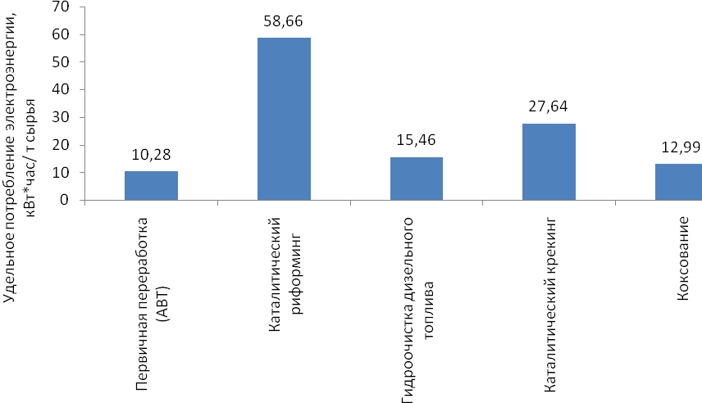
Р и с. 1. Удельное потребление электроэнергии основными процессами
нефтепереработки России (среднегодовые значения)

На установке каталитического крекинга 43-103 Омского НПЗ была проведена реконструкция, направленная как на увеличение эффективности процесс каталитического крекинга, так и на замену морально и физически устаревших отдельных узлов и деталей аппаратов [4]. В период реконструкции были выполнены работы, которые в основном коснулись реакторного блока:
- модернизация системы циркуляции катализатора;
- монтаж баллистического сепаратора в реакторе;
- монтаж шиберных задвижек с гидравлическими приводами на транспортных линиях катализатора и дымовых газах регенератора.
Анализ результатов модернизации показал эффективность проведенных работ. Однако в летний период эксплуатации в связи с увеличением конверсии (превращения) сырья имеются определенные трудности с захолаживанием газопродуктовой смеси верха главной ректификационной колонны.
Необходимо отметить, что охлаждение нефтепродуктов является неотъемлемой частью технологических процессов в нефтеперерабатывающей промышленности. Большое распространение получили поверхностные рекуперативные теплообменные аппараты, позволяющие осуществлять теплообмен без смешения потоков теплоносителей. Снижение температуры нефтепродуктов происходит в теплообменниках, холодильниках, а также секциях аппаратов воздушного охлаждения (АВО). Горячий нефтепродукт, являющийся теплоносителем теплообменного аппарата, прокачивается по трубам, расположенным с определенным шагом в трубной решетке, секции которых соединяются попарно в виде шалаша и, реже, – горизонтально. Теплосъем с нефтепродукта производится окружающим воздухом.
За счет теплообмена с принудительно перемещаемым потоком воздуха происходит охлаждение нефтепродуктов со 170 до 40 °С. Охлаждение нефтепродуктов в АВО является энергоемким процессом. Мощность, потребляемая электродвигателями АВО на установке каталитического крекинга, составляет сотни киловатт, что оказывает существенное влияние на структуру электропотребления. Расход электроэнергии на охлаждение нефтепродуктов в АВО каталитического крекинга может составлять до 3,8% от общего электропотребления установкой.
Для повышения интенсивности теплообмена между охлаждаемым нефтепродуктом и окружающим воздухом используется принудительное охлаждение воздушным потоком, создаваемым вентилятором (или вентиляторами), направляемым на трубную решетку. В состав теплообменной аппаратуры установки каталитического крекинга НПЗ могут входить шесть АВО, состоящих из одной и более секций, с электроприводными вентиляторами в каждой секции.
Общим недостатком многих установок является применение более мощных, чем требуется, электродвигателей. Ряд обследований показал, что около 60% электродвигателей, установленных на предприятиях промышленности, имеют мощность, превышающую требуемую [5]. Это одна из причин перерасхода энергии.
В мировой практике регулируемый электропривод признан одной из наиболее эффективных энергоресурсосберегающих экологически чистых технологий. На сегодняшний день большинство электроприводов составляют нерегулируемые привода с асинхронными двигателями. В таких установках плавное регулирование скорости вращения позволяет в большинстве случаев отказаться от использования редукторов, вариаторов, дросселей и другой регулирующей аппаратуры. Это значительно упрощает механическую систему, повышает ее надежность и снижает эксплуатационные расходы.
При подключении через частотный преобразователь пуск двигателя происходит плавно, без пусковых токов и ударов, что снижает нагрузку на двигатель и механизмы, увеличивает срок их службы. Современные частотные преобразователи обладают широким набором функций и позволяют значительно упрощать рабочую схему системы.
В ходе реконструкции установки ЭЛОУ-АВТ-7 ОАО «Нижнекамский НПЗ» на аппаратах воздушного охлаждения установлен частотно-регулируемый электропривод японской фирмы «Мицубиси». Для снижения потребления электроэнергии на технологических установках КПА, АВТ-10 и др. ОАО «Сибнефть – Омский НПЗ» предложено внедрение частотных регулируемых приводов, что в комплексе с другими мероприятиями позволяет снизить потребление электроэнергии на 3-5% на каждой технологической установке [6].
Для ОАО «Саратовский НПЗ» предложена схема асинхронного 8-двигательного взаимосвязанного электропривода по системе «преобразователь частоты – асинхронный двигатель», алгоритм регулирования скоростью приводных двигателей и вентиляторов АВО и управление и стабилизация температуры охлаждаемого нефтепродукта [7].
Из опыта применения электропривода следует, что широкие возможности для сокращения потерь энергии и затрат на техобслуживание предоставляет сочетание новых электродвигателей с последним поколением электронных систем управления приводом. Такие системы могут управлять пуском, остановкой, регулированием скорости, реверсированием и даже позиционированием двигателей. Они могут осуществлять функции защиты – регулировать пусковой ток и сглаживать падение напряжения в сети, ограничивать потребляемый ток и отключать двигатели при перегрузке. Однако, самое главное, эти системы позволяют экономить энергию. Срок окупаемости электронной системы управления приводом составляет менее двух лет [5]. Привлекательность электронных систем определяется также и тем, что цены на них постоянно снижаются, а точность и надежность повышаются.
Следует отметить, что из всех видов вытяжных и дутьевых вентиляторов наиболее эффективными являются вентиляторы с аэродинамическим профилем лопастей. Их КПД составляет 90%. Кроме того, они отличаются стабильностью функционирования, низким уровнем шума и подходят для работы при высоких скоростях. Наиболее эффективным приводом для таких вентиляторов является привод с изменяемой скоростью вращения [5].
Таким образом, повышение эффективности работы установок, осуществляющих охлаждение нефтепродуктов в АВО, является важным фактором экономии топливно-энергетических ресурсов и снижения себестоимости товарной продукции.
Известно, что тепловая производительность АВО зависит от многих возмущающих факторов, главными из которых являются расход и температура нефтепродукта, степень загрязнения поверхности теплообменников, температура окружающего воздуха. Если принять, что первые три вышеперечисленных фактора являются постоянными для заданного режима охлаждения, то тогда колебания температуры окружающего воздуха (суточные и сезонные) можно считать основным возмущающим фактором, непосредственно влияющим на процесс охлаждения нефтепродукта. Для поддержания температуры нефтепродукта в заданных пределах возникает необходимость регулирования охлаждающего эффекта АВО. Это достигается за счет изменения расхода через АВО охлаждающего воздуха, на который влияет количество одновременно работающих вентиляторов, частота вращения рабочего колеса вентилятора, угол атаки лопастей.
Применяемая в настоящее время на установках технология охлаждения нефтепродуктов в АВО основана на дискретном изменении расхода воздуха за счет включения (отключения) вентиляторов в сочетании с сезонной регулировкой угла атаки лопастей.
В годовом цикле АВО эксплуатируются в широком диапазоне температур наружного воздуха. Например, для всей зоны деятельности НПЗ Самарской области этот диапазон в среднем составляет от минус 20 до плюс 20 °С. При таких значительных сезонных изменениях температуры наружного воздуха меняется и плотность воздуха, что вызывает соответствующие колебания потребляемой электродвигателем мощности. В летний период (с мая по сентябрь) характерно повышенное потребление электроэнергии АВО в сравнении с осенне-зимним. Это наглядно видно на рис. 2, где представлена динамика потребления электроэнергии (среднее значение за месяц) АВО охлаждения легкого газойля на установке каталитического крекинга.
Из графика следует, что АВО характеризуется неравномерной работой, и это связано с применением асинхронного нерегулируемого по скорости вращения вентиляторов электропривода. При нерегулируемом электроприводе реализуется комбинированное управление интенсивностью теплообмена: электрическое, ступенчатое, осуществляемое путем ввода в работу приводных двигателей (вентиляторов), и механическое, плавное – за счет изменения углов управления направляющих пластин жалюзи и углов лопаток вентиляторов. С механическим способом регулирования интенсивности теплообмена АВО связано повышенное потребление электроэнергии электроприводом вентиляторов при регулировании температуры охлаждения нефтепродуктов, большие потери электроэнергии и нагрев приводных асинхронных короткозамкнутых двигателей, а также продолжительное время пуска из-за большого момента инерции вентилятора и двигателя и т.д.
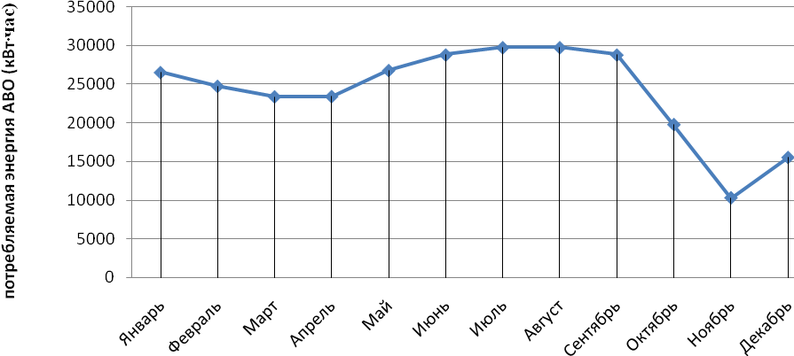

Р и с. 2. Динамика потребления электроэнергии АВО в течение года

Анализ работы АВО как объектов управления показывает, что за счет использования систем управления частотой вращения вентилятора может быть существенно повышена их энергоэффективность и оптимизировано регулирование температуры охлаждения нефтепродукта.
Использование регулируемого привода позволяет поддерживать оптимальный режим АВО путем изменения частоты и напряжения питания электродвигателя, не допуская при этом перегрузки двигателя по току. Отпадает также потребность в сезонном изменении углов установки лопастей вентилятора: лопасти настраиваются на угол, при котором электродвигатель нагружается номинальным током. Регулирование производительности вентиляторов АВО осуществляется преобразователями. Если температура нефтепродуктов на выходе теплообменников становится больше или меньше заданной величины, то частота вращения лопастей вентиляторов снижается или увеличивается ровно настолько, чтобы восстановить требуемый режим.

Заключение
Внедрение системы регулируемого электропривода позволит существенно уменьшить расход электроэнергии на охлаждение нефтепродуктов на установке каталитического крекинга, увеличить ресурс электродвигателей, обеспечить полную автоматизацию процесса и его оптимизацию. Поэтому применение на технологических установках НПЗ энергосберегающей технологии охлаждения нефтепродуктов позволит получить существенный экономический эффект.

БИБЛИОГРАФИЧЕСКИЙ СПИСОК

- Капустин В. М. Плоды российского инжиниринга и его роль в развитии нефтепереработки // Oil & Gas Journal. – 2008. – № 1-2 (15). – Р. 62-67.
- Базетта П., Хелл Дж., Хидер Р. Экономия энергозатрат на установках атмосферной и вакуумной перегонки // Нефтегазовые технологии. – 2007. – №10. – С. 76-79.
- Абрашенков П.А., Галкин В.В. Технико-экономические показатели работы установок каталитического крекинга ОАО «Сибнефть – ОПНЗ» // Нефтепереработка и нефтехимия. – 2001. – № 11. – С. 45-49.
- Генералов В.Н. Опыт эксплуатации, поэтапной реконструкции и перспективы повышения эффективности процесса каталитического крекинга на установке 43-103 // Нефтепереработка и нефтехимия. – 2001. – №11. – С. 33-39.
- Energy Efficiency Handbook / Alliance to save Energy, Council of industrial Boiler Operators, U. S. DOE Office of Industrial Technologies. – 1998. – 64 р.
- Кильтау В.А., Сычев В.Б., Титов И.Е., Тысло Ю.А. Проведение энергосберегающей политики и повышение эффективности использования энергетических ресурсов на нефтеперерабатывающем производстве // Экологические системы. – 2005. – №5. – С. 14-19.
- Копырин В., Бакута В. Асинхронный частотно-регулируемый взаимосвязанный электропривод аппарата воздушного охлаждения нефтепродуктов. // Силовая электроника. – 2005. – №3. – С. 38-41.

Статья поступила в редакцию 30 мая 2009 г.

UDC 621.31.004

INCREASING THE ENERGY EFFICIENCY OF AIR-COOLING DEVICES
OF OIL PROUCTS

D. Pleshakov, A.Abakumov
Samara State Technical University
244, Molodogvardeyskaya str., Samara, 443100

In article brings the offer on increase of efficiency of catalytic cracking installation for the account of increasing energy efficiency of air-cooling device by using frequency regulation of productivity of ventilating fans.

Key words: oil product, air-cooling device, electricity consumption, the frequency converter, ventilating fan.

УДК 681.3.06

АНАЛИЗ ЭЛЕКТРОМАГНИТНОЙ ОБСТАНОВКИ
НА ПОДСТАНЦИЯХ И МЕТОД РАСЧЕТА НАПРЯЖЕННОСТЕЙ
МАГНИТНОГО ПОЛЯ В РАСПРЕДЕЛИТЕЛЬНЫХ УСТРОЙСТВАХ

Н.В. Сайдова
Самарский государственный технический университет
443100, Самара, ул. Молодогвардейская, 244

Проведен анализ электромагнитной обстановки в распределительных устройствах трансформаторных подстанций автозавода, на главных понизительных подстанциях, в распределительных устройствах офисных трансформаторных подстанций. Выявлено, что наибольшие напряженности магнитного поля создаются в окружающей среде и внутри распределительных устройств с напряжением 0,4; 6; 10 кВ. Показан метод расчета напряженностей магнитного поля от трехфазной системы токов в окружающей среде и внутри распределительных устройств.

Ключевые слова: электромагнитная совместимость, электромагнитная обстановка, главная понизительная подстанция, распределительное устройство.

За последние годы в России темпы внедрения электронной, в первую очередь микропроцессорной, техники на энергетических объектах и в распределительных устройствах промышленных предприятий значительно возросли. Как известно, вся указанная аппаратура должна удовлетворять целому ряду требований устойчивости к электромагнитным помехам, например, указанных в [1]. В то же время состояние систем питания, заземления и молниезащиты на этих объектах зачастую таково, что уровни электромагнитных помех многократно превосходят предельно допустимые уровни устойчивости электронной аппаратуры. Влияние помех на аппаратуру может быть разнообразным: от искажения изображения на мониторах компьютеров и «беспричинных» сбоев цифровой техники до физического повреждения элементов аппаратуры и даже кабелей. При внедрении цифровой аппаратуры защиты, автоматики, управления и сигнализации возникает необходимость обеспечения ее электромагнитной совместимости (ЭМС) с жесткой электромагнитной обстановкой (ЭМО) на реальных объектах.
Обеспечение ЭМС любой электронной аппаратуры достигается комбинацией двух подходов. Во-первых, должна быть гарантирована ее помехоустойчивость при стандартизованных уровнях помех. Во-вторых, должно быть обеспечено соответствие реальной электромагнитной обстановки в месте размещения электронной аппаратуры стандартной ЭМО, в расчете на которую и проводились испытания этой аппаратуры. Знать реальную электромагнитную обстановку на объекте, где может размещаться современная микропроцессорная аппаратура, не менее важно, чем быть уверенным в характеристиках ЭМС применяемой аппаратуры. Поэтому возникает важная задача определения реальной электромагнитной обстановки на электрических станциях и подстанциях.
С этой целью были проведены экспериментальные исследования электромагнитной обстановки на главной понизительной подстанции ГПП 110/10 кВ, заводской подстанции 10/0,4 кВ и подстанции 6/0,4 кВ офисного здания.
Следует отметить, что, например, ГОСТ Р 50839-2000 с позиции устойчивости средств вычислительной техники и информатики (СВТИ) к электромагнитным помехам допускает значения магнитных полей промышленной частоты (по ГОСТ Р 50648-94 или МЭК 1000-4-8-93) при наличии СВТИ, чувствительных к магнитным полям, например, ЭВМ, вычислительных комплексов и систем и т.п., для применения в жилых и коммерческих зонах по классу ЭМО на уровне $Н≤$ 3 А/м, а в промышленных зонах, в частности, в распределительных установках с устройствами микропроцессорной релейной защиты по классу ЭМО – на уровне $Н≤$ 30 А/м [2].
Для анализа соответствия приведенным условиям были проведены исследования электромагнитных полей в закрытых трансформаторных подстанциях (ТП) автозавода. Исследования электромагнитных полей производились измерителем напряженности поля промышленной частоты (50 Гц) типа П3-50. Поскольку напряженности электрического поля Е оказались незначительными, основное внимание уделялось исследованиям магнитных полей (рис. 1, 2).
Измерения устройством П3-50 проводились на высоте 1 метр от пола и на расстоянии 0,5 метра от распределительного устройства (РУ) ТП с шагом примерно 0,5 метра по периметру РУ ТП.
На рис. 1, 2 показан характер изменения напряженности магнитного поля Н, А/м, по лицевой и тыльной сторонам РУ двухтрансформаторой ТП №33 автозавода с трансформаторами мощностью 2х1600 кВА.
Из приведенных рис. 1, 2 видно, что диапазон изменения напряженности магнитного поля промышленной частоты РУ ТП №33 автозавода составляет 2,2…33 А/м, а наибольшие значения напряженности магнитного поля промышленной частоты соответствуют местам соединений трансформаторов с РУ и с вводами напряжением 10 кВ, что, вероятно, свидетельствует о слабом экранировании этих участков. Учитывая, что ТП №33 является закрытой и в ней отсутствуют чувствительные к магнитным полям электронные устройства, а обслуживание осуществляется временным дежурным персоналом, можно считать уровни электромагнитных полей на ТП №33 в исследованном режиме также допустимыми.

Р и с.1. Диаграмма измерения напряженности магнитного поля
по лицевой стороне РУ ТП № 33

Р и с. 2. Диаграмма измерения напряженности магнитного поля
по тыльной стороне РУ ТП №33

Также для анализа соответствия приведенным условиям были проведены исследования электромагнитных полей на главной понизительной подстанции (ГПП) автозавода. Исследования электромагнитных полей производились измерителем напряженности поля промышленной частоты (50 Гц) типа П3-50. В ходе работы объект исследования был разделен на три части: главный щит управления (ГЩУ), закрытое распределительное устройство напряжением 10 кВ (ЗРУ) и трансформаторы напряжением 110 кВ и мощностью 63 МВА. Измерения на ГЩУ проводились на расстоянии 0,5 метра от шкафов с шагом 1 метр. Диапазон изменения напряженности магнитного поля промышленной частоты в процессе измерения составил 0,3…30 А/м, причем наибольшие значения напряженности магнитного поля промышленной частоты соответствуют шкафам с источниками питания оперативного тока. Измерения в ЗРУ 10 кВ ГПП проводились на расстоянии 1 метр от секций с шагом примерно 0,5 метра. Диапазон изменения напряженности магнитного поля промышленной частоты составил 1,4…40 А/м, причем наибольшие значения напряженности магнитного поля промышленной частоты наблюдались на шинах вводов трансформаторов. Измерения напряженности магнитного поля промышленной частоты вокруг трансформаторов напряжением 110 кВ ГПП проводились на расстоянии примерно 2 метра с шагом 0,5 метра. Диапазон изменения напряженности магнитного поля промышленной частоты составил 0,6…6 А/м. Учитывая, что ГПП является закрытой, обслуживается оперативно-дежурным персоналом и соответствует нормам, можно сказать, что уровни электромагнитных полей на ГПП в исследованном режиме являются допустимыми.
При решении проблемы электромагнитной совместимости следует обратить внимание и на особенности электроснабжения многоэтажных офисных зданий. Большое электропотребление многоэтажных офисных зданий вынуждает устанавливать собственные трансформаторные подстанции (ТП) напряжением 6(10)/0,4 кВ с использованием трансформаторов мощностью до 1000 кВА, которые являются дополнительным источником электромагнитных полей.
Как показали экспериментальные исследования, основными источниками электромагнитных полей (ЭМП) офисных зданий являются ячейки вводных распределительных устройств высокого напряжения 6(10) кВ (РУ ТП ВН), например, такие, как показанные на рис. 3, и низкого напряжения 0,4 кВ (РУ ТП НН), показанные на рис. 4, которые устанавливаются, как правило, на первых этажах офисных зданий.

Р и с. 3. План расположения оборудования РУ ТП ВН 6кВ (ячеек RM6, кабельных
вводов от двух трансформаторов по 1000 кВА (1 этаж)) и точек измерения ЭМП

Р и с. 4. План расположения оборудования РУ ТП НН 0,4 кВ и точек измерения ЭМП

Результаты проведенных измерений ЭМП в виде напряженности магнитного поля Н₅₀, А/м, измерителем электрического и магнитного полей промышленной частоты (частота 50 Гц) типа П3-50 от ячеек РУ высокого напряжения (РУ ТП ВН) и низкого напряжения (РУ ТП НН) приведены в табл. 1.
Из представленных в табл. 1 результатов измерений видно, что напряженности магнитного поля промышленной частоты Н₅₀, А/м, от РУ ТП НН значительно выше, чем от РУ ТП ВН, и на указанном расстоянии от ячеек РУ (L = 0,1 м) соответствуют по степени жесткости электромагнитной обстановки (ЭМО) классу 4.
Дополнительно в РУ ТП НН (0,4 кВ) на расстоянии от ячеек L = 0,5 м были проведены исследования ЭМП с применением измерителя электрического и магнитного полей видеотерминалов типа ВЕ-МЕТР-АТ-002 (диапазон частот 5 Гц…400 кГц) совместно с прибором П3-50.

Т а б л и ц а 1
Результаты измерений электромагнитных полей
от ячеек РУ ТП ВН и РУ ТП НН офисных зданий

Результаты измерений электромагнитных полей от ячеек РУ ТП ВН (для рис. 3)
Точка измерения  (L = 0,1м, h = 1м) | Напряженность магнитного поля, Н₅₀, А/м | Точка измерения  (L = 0,1м, h = 1м) |  | Напряженность магнитного поля, Н₅₀, А/м
№1. Боковая панель РУ ТП ВН (RМ6 кВ) | 1,2 | №8. РП 6.  Ячейка №23 |  | 2,52
№2. РП 6. Ячейка №4 | 2,9 | №9. ВЭ – 6кВ.  Трансформатор №2 |  | 1,5
№3. ВЭ – 6кВ.  Трансформатор №1 | 3,2 | №10. СР – 6 кВ.  RM6-1 |  | 1,2
№4. СР – 6кВ. RM6-2 | 1,7 | №11. Передняя панель РУ ТПВН (RМ6) |  | 2,2
№5. Передняя панель РУ ТП ВН (RМ6 кВ) | 2,4 | №12. Передняя панель РУ ТПВН (RМ6) |  | 1,02
№6. Передняя панель РУ ТП ВН (RМ6 кВ) | 1,64 | №13. Передняя панель РУ ТПВН (RМ6) |  | 1,22
№7. Передняя панель РУ ТП ВН (RМ6 кВ) | 1,1 |  |  | 1,22
Результаты измерений электромагнитных полей от ячеек РУ ТП НН (для рис. 4)
Точка измерения  (L = 0,1м, h = 1м) | Напряженность магнитного поля, Н₅₀, А/м | Точка измерения  (L = 0,1м, h = 1м) | Напряженность магнитного поля, Н₅₀, А/м
№1. Боковая панель | 6,7 | №6. ГВРУ II секция (передняя панель) | 16,6
№2. ГВРУ I секция (задняя панель) | 11,9 | №7. Секционный  выключатель  (передняя панель) | 10,6
№3. Секционный выключатель (задняя панель) | 8,9 | №8. ГВРУ I секция (передняя панель) | 12,3
№4. ГВРУ II секция (задняя панель) | 14,2 | №9. Боковая панель | 14,45
№5. Боковая панель | 15,3 | №9. Боковая панель

Исследования ЭМП промышленной частоты (50 Гц) прибором П3-50 по периметру ячеек вводов РУ ТП НН с трансформаторами мощностью 1000 кВА, приведенные в табл. 1 (на рис. 3 точки 6-8), показали, что напряженности электрического поля промышленной частоты Е₅₀ = 3…5 В/м и напряженность магнитного поля Н₅₀ = 0,15 А/м на расстоянии от ячеек L = 0,5 м существенно ниже нормируемых значений.
Однако измерения прибором ВЕ-МЕТР-АТ-002, предназначенным для исследования ЭМП от компьютеров в диапазонах частот 5…2000 Гц (Е₁, В/м, В₁, мкТл в табл. 1) и в диапазоне частот 2…400 кГц (Е₂, В/м, В₂, нТл в табл. 1), на расстоянии L = 0,5 метра от ячеек РУ, показали наличие существенных значений напряженности магнитных полей (электромагнитной индукции В₁ и В₂) в обоих диапазонах, что превышает допустимые нормы при наличии в РУ постоянного обслуживающего персонала, а в ряде случаев может повлиять на помехоустойчивость электронных устройств.
Выше рассмотрены методы, основанные на натурных измерениях. В то же время прямые измерения обычно не могут предоставить достаточной информации об ЭМО на объекте. Непосредственное измерение ЭМО при коротком замыкании (КЗ), молниевом разряде, в силу очевидных причин, не может быть осуществлено на действующих объектах. Поэтому наряду с методами прямых измерений для оценки ЭМО используются методы имитационного моделирования и расчетные методы.
В данной работе приводится метод расчета электромагнитных полей для трехфазной системы проводов. В качестве исходных данных задаются характеристики материала проводника: магнитная проницаемость, удельная электрическая проводимость, диэлектрическая проницаемость, сечение провода, величина тока.
Положение проводников на плоскости, перпендикулярной проводам, для расчета напряженности в контрольной точке целесообразно задавать, совмещая начало системы координат с центром провода фазы А. Тогда расстояния от оси проводов соответствующих фаз А; В; С до расчетной точки с координатами на плоскости ($x,y$) можно вычислить по выражениям
$R_{a}=\sqrt{х_{а}^{2}+y^{2}}$; $R_{b}=\sqrt{(х_{b}−х)^{2}+у^{2}}$; $R_{c}=\sqrt{(х_{с}−х)^{2}+у^{2}}$, (1)
где $R_{a},R_{b},R_{c}$ – расстояние от оси проводов фаз соответственно А; В; С до контрольной точки; $x,y$ – координаты контрольной точки; $x_{a},x_{b},x_{c};y_{a},y_{b},y_{c}$ – координаты центров проводов фаз В и С.
За основу расчета напряженности магнитного поля в пространстве принимаются значения токов в трехфазной сети с учетом их фазового сдвига. Для симметричной трехфазной системы этот фазовый сдвиг составляет, как известно, $2⋅\frac{π}{3}$.
Тогда комплексные выражения мгновенных (например амплитудных) значений напряженности в контрольной точке, созданных токами в проводах каждой из трех фаз А; В; С, определяются из выражений
${\overset{˙}{H}}_{a}=\frac{{\overset{˙}{I}}_{\text{ma}}}{2⋅π⋅R_{a}};$ ${\overset{˙}{H}}_{b}=\frac{{\overset{˙}{I}}_{\text{mb}}}{2⋅π⋅R_{b}}$; ${\overset{˙}{H}}_{c}=\frac{{\overset{˙}{I}}_{\text{mc}}}{2⋅π⋅R_{c}}$, (2)
где ${\overset{˙}{I}}_{\text{ma}}=I_{\text{ma}};{\overset{˙}{I}}_{\text{mb}}=I_{\text{ma}}⋅e^{−j⋅2\frac{π}{3}};{\overset{˙}{I}}_{\text{mc}}=I_{\text{ma}}⋅e^{j⋅2\frac{π}{3}}$– комплексные выражения амплитудных значений токов соответственно в фазах А, В, С.
Результирующее мгновенное значение напряженности магнитного поля в комплексном виде в расчетной точке целесообразно вычислять путем сложения комплексных значений напряженностей магнитного поля, создаваемых каждой из трех фаз:
${\overset{˙}{H}}_{\text{рез}}={\overset{˙}{H}}_{a}+{\overset{˙}{H}}_{b}+{\overset{˙}{H}}_{c}$. (3)
Достоинством расчетных методов является то, что с их помощью можно контролировать электромагнитную обстановку уже на стадии проектирования нового объекта.
Для сопоставления с расчетными данными дополнительно в лабораторных условиях были проведены экспериментальные исследования напряженностей магнитного поля с применением прибора П3-50, результаты которых приведены в табл. 2.
Т а б л и ц а 2

Результирующие значения напряженностей магнитного поля
по осям проводов фаз А; В; С на расстоянии R

Расстояние от провода до точки измерения R; м | $\left|Н_{а}\right|$; А/м | $\left|Н_{b}\right|$; А/м | $\left|Н_{c}\right|$; А/м
Расстояние от провода до точки измерения R; м | $x_{a}$ = 0 м | $x_{b}$ = 0,2 м | $x_{с}$ = 0,4 м
0 | 16,3 | 15,9 | 16,2
0,1 | 4,6 | 2,9 | 4,8
0,2 | 2,1 | 1,2 | 2,05
0,3 | 1,08 | 0,37 | 1,02
0,4 | 0,6 | 0,15 | 0,6
0,5 | 0,36 | 0,08 | 0,34

Для наглядности результаты измерений представлены на рис. 5 в виде графика.
Р и с. 5. График изменения напряженностей магнитного поля $Н_{\text{рез}}$,
созданных токами фаз А; В; С трехфазной системы в пространстве

Сравнительный анализ значений напряженностей магнитного поля, полученных экспериментальным методом, показал хорошее совпадение их с расчетными данными. При этом погрешность расхождения расчетных и экспериментальных результатов составила не более 15%.
Дальнейшие изменения напряженности магнитного поля будут определяться характеристиками диэлектрика или металлического экрана:
$Н_{1}=Н_{0}⋅е^{−\text{kz}}$,
т.е. их свойствами, а именно толщиной среды (диэлектрика или экрана) $z$ и коэффициентом затухания $k$.
Выводы
1. Исследования электромагнитной обстановки на ГПП и ТП показало, что, как правило, напряженность магнитного поля на этих объектах удовлетворяет требуемому классу жесткости 4.
2. Получено, что из-за небольших расстояний наибольшее внимание следует уделять характеру изменения напряженности магнитного поля в ячейках распределительных устройств.
3. Разработан метод расчета напряженностей магнитного поля в трехфазных электрических сетях, который подтвержден результатами экспериментальных исследований.

БИБЛИОГРАФИЧЕСКИЙ СПИСОК

- ГОСТ Р 51317.4.5.-99 (МЭК 61000 – 4 – 5 – 95). Совместимость технических средств электромагнитная. Устойчивость к микросекундным помехам большой энергии. Требования и методы испытаний.
- Методические указания по определению электромагнитной обстановки и совместимости на электрических станциях и подстанциях. Стандарт организации СО 34.35.311-2004. – М: Изд-во МЭИ, 2004. – С. 76.

Статья поступила в редакцию 7 октября 2008 г.

UDC 681.3.06

ELECTROMAGNETIC ENVIRONMENT ANALYSIS ON SUBSTATIONS
AND CALCULATION METHOD OF INTENSITY IN SWITCHBOARDS

N.V. Saidova
Samara State Technical University
244, Molodogvardeyskaya str., Samara, 443100

The analysis of electromagnetic environment on main secondary substations, in switchboards of car factory transformer substations and commercial transformer substations is carried out. It was received, that maximal intensities are created in environment and inside of switchboards with design voltage of 0,4; 6; 10 kV. Calculation method of intensity from three-phase system current in circumambiency and inside of switchboards is shown.

Key words: electromagnetic environment, main secondary substation, switchboard, three-phase system current

Работа поддержана грантом РФФИ (проект №07–08–00216.
Базаров Александр Александрович – кандидат технических наук, доцент, e-mail: epp@samgtu.ru Данилушкин Александр Иванович – доктор технических наук, профессор. Никитина Екатерина Александровна – аспирант.
Aleksandr A.Bazarov – Candidate of Technical Sciences, Associate professor. Aleksandr I. Danilushkin – Doctor of Technical Sciences, Professor. Ekaterina A. Nikitina – Postgraduate student.
Вагин Геннадий Яковлевич – доктор технических наук, профессор. Солнцев Евгений Борисович – кандидат технических наук, доцент. Соснина Елена Николаевна – кандидат технических наук, доцент. Фитасов Анатолий Николаевич – ассистент. Бугров Сергей Александрович – ассистент.
Gennagiy Ya. Vagin – Doctor of Technical Sciences, Professor. Evgeniy B. Solncev – Candidate of Technical Sciences, Associate professor. Elena N. Sosnina – Candidate of Technical Sciences, Associate professor. Anatoliy N. Fitasov – Assistant. Sergey A. Bugrov – Assistant.
Воронин Александр Анатольевич – старший преподаватель, e-mail: samgtu-elst@yandex.ru Кулаков Павел Алексеевич – доктор технических наук, профессор.
Aleksandr A. Voronin – Senior Lecture. Pavel A. Kulakov – Doctor of Technical Sciences, Professor.
Горшков Роман Геннадьевич – аспирант. Кротков Евгений Александрович – кандидат технических наук, доцент. Сигова Ольга Борисовна – кандидат технических наук, доцент.
Roman G. Gorshkov – Postgraduate student.t Yevgeniy A. Krotkov – Candidate of Technical Sciences, Associate professor. Olga B. Sigova – Candidate of Technical Sciences, Associate professor.
Глибин Евгений Сергеевич – аспирант. Шевцов Александр Александрович – кандидат технических наук, доцент.
Evgeniy S. Glibin – Postgraduate student. Aleksandr A. Shevtsov – Candidate of Technical Sciences, Associate professor.
Кубарьков Юрий Петрович – кандидат технических наук, доцент е-mail: tsara@samaradom.ru
Youri P. Koubarkov – Candidate of Technical Sciences, Associate professor.
Кузнецов Владимир Валерьевич – ассистент
Vladimir V. Kuznetsov – Assistant.
Митрофанов Владимир Георгиевич – доктор технических наук, профессор. Попов Александр Петрович – аспирант.
Vladimir G. Mitrofanov – Doctor of Technical Sciences, Professor. Aleksander P. Popov – Postgraduate student.
Плешаков Дмитрий Владимирович – аспирант e-mail: ddimar@rambler.ru Абакумов Александр Михайлович – доктор технических наук, профессор e-mail: Abakumov-AM@yandex.ru
Dmitriy V. Pleshakov – Postgraduate student.t Aleksandr M..Abakumov – Doctor of Technical Sciences, Professor.
Сайдова Надежда Валерьевна – старший преподаватель.
Nadezhda V. Saidova – Senior Lecture.

